1. 

BỘ GIÁO DỤC VÀ ĐÀO TÀO

**TRƯỜNG ĐẠI HỌC CẦN THƠ**

**KHOA CÔNG NGHỆ THÔNG TIN & TRUYỀN THÔNG**

**🙞 🕮 🙜**



**LUẬN VĂN TỐT NGHIỆP ĐẠI HỌC**

**NGÀNH KỸ THUẬT PHẦN MỀM**

**Sinh viên thực hiện:**  Nguyễn Đại Lợi

MSSV: B1400768

Khóa: K40

Cần Thơ, ngày 15 tháng 10 năm 2018

**Đề tài**

**XÂY DỰNG WEBSITE THƯƠNG MẠI ĐIỆN TỬ BÁN BÁNH PIZZA**



BỘ GIÁO DỤC VÀ ĐÀO TÀO

**TRƯỜNG ĐẠI HỌC CẦN THƠ**

**KHOA CÔNG NGHỆ THÔNG TIN & TRUYỀN THÔNG**

**🙞 🕮 🙜**



**LUẬN VĂN TỐT NGHIỆP ĐẠI HỌC**

**NGÀNH KỸ THUẬT PHẦN MỀM**

**Đề tài**

**XÂY DỰNG WEBSITE THƯƠNG MẠI ĐIỆN TỬ BÁN BÁNH PIZZA**

**Giảng viên hướng dẫn: Sinh viên thực hiện:**

Võ Huỳnh Trâm Nguyễn Đại Lợi

MSSV: B1400768

Khóa: K40

Cần Thơ, ngày 15 tháng 10 năm 2018

# LỜI CẢM ƠN

**🙞 🕮 🙜**

Để hoàn thành tốt đẹp khóa luận văn tốt nghiệp này, em xin được gửi lời cảm ơn chân thành đến Khoa Công Nghệ Thông Tin và Truyền Thông trường Đại Học Cần Thơ đã tạo điều kiện để em cũng như các bạn sinh viên khác có cơ hội được tham gia học tập và rèn luyện trong học kỳ I này cũng như hoàn thành học phần luận văn tốt nghiệp trong chương trình đào tạo. Đồng thời em xin cảm ơn nhà trường đã tạo cho em có cơ hội được học tập và làm việc trong 4 năm vừa qua, chuẩn bị cho em vốn kiến thức đủ để bước ra đời sống thực tế để áp dụng những kiến thức mà các thầy cô giáo đã giảng dạy vào môi trường làm việc tương lai của em. Qua khóa luận văn này em nhận ra nhiều điều mới mẻ và bổ ích trong việc lập trình tạo ra sản phẩm để giúp ích cho đời sống, xã hội và cho đất nước.

Em xin chân thành cảm ơn quý Thầy, Cô khoa Công nghệ thông tin & Truyền thông đã trực tiếp giảng dạy và giúp đỡ chúng em trong niên khóa 2014-2018 vừa qua. Cảm ơn tập thể lớp Kỹ thuật phần mềm K40 đã cùng nhau đồng hành vượt qua bao khó khăn để đến được ngày hôm nay.

Xin cảm ơn cô **Võ Huỳnh Trâm**- cán bộ hướng dẫn trực tiếp đã nhiệt tình giúp đỡ, hướng dẫn em trong suốt học kỳ vừa qua để hoàn thành tốt đẹp luận văn này. Cô đã hướng dẫn, định hướng, trao đổi với chúng em rất nhiều, nhờ có cô mà chúng em được biết thêm nhiều kiến thức, những gì còn thiếu sót và vô vàng những ý kiến nhắc nhở, đóng góp của cô cho chúng em, mở mang cho chúng em nhiều công nghệ mới và thói quen làm việc trong môi trường chuyên nghiệp.

Cuối cùng em xin gửi lời cảm ơn đến bạn bè, người thân đã hết lòng giúp đỡ và đứng phía sau ủng hộ cho em về mặt tinh thần và động viên để hoàn thành khóa luận văn này.

Vì kiến thức bản thân còn hạn chế, trong quá trình làm luận văn và báo cáo để hoàn thiện chuyên đề này, không thể tránh khỏi những sai sót, kính mong nhận được những ý kiến đóng góp chân thành từ quý thầy cô phản biện cũng như giảng viên đã trực tiếp hướng dẫn em trong luận văn này.

Xin chân thành cảm ơn!

Cần Thơ, ngày 15 tháng 10 năm 2018

Sinh viên thực hiện

Nguyễn Đại Lợi

NHẬN XÉT CỦA GIÁO VIÊN HƯỚNG DẪN

……...............................................................................................................................

……...............................................................................................................................

……...............................................................................................................................

……...............................................................................................................................

……...............................................................................................................................

……...............................................................................................................................

……...............................................................................................................................

……...............................................................................................................................

……...............................................................................................................................

……...............................................................................................................................

……...............................................................................................................................

……...............................................................................................................................

……...............................................................................................................................

……...............................................................................................................................

……...............................................................................................................................

Cần Thơ, ngày…….tháng……năm 2018

Giáo viên hướng dẫn

PGS. TS. Huỳnh Xuân Hiệp

NHẬN XÉT CỦA GIÁO VIÊN PHẢN BIỆN

……...............................................................................................................................

……...............................................................................................................................

……...............................................................................................................................

……...............................................................................................................................

……...............................................................................................................................

……...............................................................................................................................

……...............................................................................................................................

……...............................................................................................................................

……...............................................................................................................................

……...............................................................................................................................

……...............................................................................................................................

……...............................................................................................................................

……...............................................................................................................................

……...............................................................................................................................

……...............................................................................................................................

Cần Thơ, ngày…….tháng……năm 2018

Giáo viên phản biện

Ths. Phan Phương Lan

# MỤC LỤC

LỜI CẢM ƠN 1

MỤC LỤC 4

DANH MỤC BẢNG 8

DANH MỤC HÌNH ẢNH 11

THUẬT NGỮ VÀ TỪ VIẾT TẮT 13

TÓM TẮT 15

ABSTRACT 16

PHẦN GIỚI THIỆU 17

1. Đặt vấn đề 17

2. Lịch sử giải quyết vấn đề 18

3. Mục tiêu đề tài 18

4. Đối tượng và phạm vi nghiên cứu 19

5. Nội dung nghiên cứu 20

5.1. Quy trình nghiên cứu 20

5.2. Các công nghệ sử dụng 21

5.3. Công cụ hỗ trợ và phát triển hệ thống 21

6. Những đóng góp chính của đề tài 21

7. Bố cục luận văn 21

PHẦN NỘI DUNG 23

CHƯƠNG 1: CƠ SỞ LÝ THUYẾT 23

1. Tổng quan về thương mại điện tử 23

1.1. Khái niệm 23

1.2. Lợi ích và hạn chế của TMĐT 23

2. Khái niệm Cookie và Session trong Php 24

3. Tìm hiểu về Laravel Framework 24

3.1. Khái niệm 24

3.2. Các tính năng cơ bản của Laravel 25

3.3. Cách thức hoạt động của Laravel 25

4. Hệ quản trị cơ sở dữ liệu MySql 26

CHƯƠNG 2: MÔ TẢ HỆ THỐNG 27

1. Mô tả bài toán 27

2. Phân tích bài toán 30

2.1. Các yêu cầu chức năng 30

2.2. Các yêu cầu phi chức năng 43

2.3. Các yêu cầu giao tiếp bên ngoài 44

3. Lựa chọn và đánh giá và giải pháp 45

CHƯƠNG 3: THIẾT KẾ VÀ CÀI ĐẶT GIẢI PHÁP 47

1. Tổng quan hệ thống 47

2. Kiến trúc hệ thống 47

2.1. Thiết kế kiến trúc 47

2.2. Mô tả sự phân rã 48

2.3. Cơ sở thiết kế 48

3. Thiết kế dữ liệu 48

3.1. Mô tả dữ liệu 48

3.2. Từ điển dữ liệu 50

4. Thiết kế theo chức năng 57

4.1. Chức năng đăng nhập 57

4.2. Chức năng thêm bánh vào giỏ hàng 59

4.3. Chức năng mua hàng 60

4.4. Chức năng hủy đơn hàng 63

4.5. Chức năng thêm mới bánh 64

4.6. Chức năng cập nhật bánh 67

4.7. Chức năng xóa bánh 70

4.8. Chức năng thêm mới khuyến mãi 72

4.9. Chức năng quản lý khách hàng 74

4.10. Chức năng duyệt đơn hàng 76

4.11. Chức năng duyệt đánh giá 78

4.12. Chức năng thống kê 80

CHƯƠNG 4: KIỂM THỬ VÀ ĐÁNH GIÁ 83

1. Giới thiệu 83

1.1. Mục tiêu 83

1.2. Phạm vi kiểm thử 83

2. Chi tiết kế hoạch kiểm thử 84

2.1. Các chức năng sẽ được kiểm thử 84

2.2. Cách tiếp cận 84

2.3. Tiêu chí kiểm thử thành công / thất bại 84

2.4. Tiêu chí đình chỉ và yêu cầu bắt đầu lại 85

3. Quản lý kiểm thử 85

3.1. Các hoạt động / công việc được lập kế hoạch, sự tiến hành kiểm thử 85

3.2. Môi trường kiểm thử 86

3.3. Tài nguyên và sự cấp phát chúng 87

3.4. Huấn luyện 87

4. Các trường hợp kiểm thử 87

4.1. Chức năng đăng nhập 87

4.2. Chức năng tìm kiếm 88

4.3. Chức năng đổi mật khẩu 89

4.4. Chức năng đăng ký tài khoản khách hàng 91

4.5. Chức năng thêm bánh vào giỏ hàng 92

4.6. Chức năng thanh toán mua hàng 93

4.7. Chức năng thêm mới bánh 94

4.8. Chức năng thêm mới khuyến mãi 94

4.9. Chức năng thêm mới bánh khuyến mãi 95

4.10. Chức năng duyệt đơn hàng 96

4.11. Chức năng duyệt đánh giá 96

4.12. Chức năng thống kê doanh thu 97

5. Kết quả kiểm thử 97

5.1. Kiểm thử lần 1 97

5.2. Kiểm thử lần 2 98

PHẦN KẾT LUẬN 99

1. Kết quả đạt được 99

1.1. Về lý thuyết 99

1.2. Về chương trình 99

1.3. Hạn chế 100

2. Hướng phát triển 100

TÀI LIỆU THAM KHẢO 102

PHỤ LỤC 1: HƯỚNG DẪN CÀI ĐẶT 103

PHỤC LỤC 2: BẢNG CÔNG VIỆC THỰC HIỆN 108

# DANH MỤC BẢNG

Bảng 2-1: Chức năng đăng nhâp 31

Bảng 2-2: Chức năng thêm bánh vào giỏ hàng 32

Bảng 2-3: Chức năng mua hàng 33

Bảng 2-4: Chức năng hủy đơn hàng 34

Bảng 2-5: Chức năng quản lý tài khoản khách hàng 35

Bảng 2-6: Chức năng quản lý bánh 36

Bảng 2-7: Chức năng quản lý loại bánh 37

Bảng 2-8: Chức năng quản lý cỡ bánh 38

Bảng 2-9: Chức năng quản lý nhà cung cấp 40

Bảng 2-10: Chức năng quản lý khuyến mãi 41

Bảng 2-11: Chức năng thống kê 42

Bảng 2-12: Chức năng đăng xuất 43

Bảng 2-13: Yêu cầu thực thi 43

Bảng 2-14: Yêu cầu hiện xuất 43

Bảng 2-15: Yêu cầu an toàn 44

Bảng 2-16: Yêu cầu bảo mật 44

Bảng 3-1: Danh sách bảng dữ liệu 50

Bảng 3-2: Bảng dữ liệu bánh 51

Bảng 3-3: Bảng dữ liệu loại bánh 51

Bảng 3-4: Bảng dữ liệu cỡ bánh 51

Bảng 3-5: Bảng dữ liệu nhà cung cấp 52

Bảng 3-6: Bảng dữ liệu hình ảnh 52

Bảng 3-7: Bảng dữ liệu khuyến mãi 52

Bảng 3-8: Bảng dữ liệu bánh khuyến mãi 53

Bảng 3-9: Bảng dữ liệu đơn hàng 54

Bảng 3-10: Bảng dữ liệu chi tiết đơn hàng 54

Bảng 3-11: Bảng dữ liệu địa chỉ giao hàng 54

Bảng 3-12: Bảng dữ liệu đánh giá 55

Bảng 3-13: Bảng dữ liệu admin 55

Bảng 3-14: Bảng dữ liệu nhân viên 56

Bảng 3-15: Bảng dữ liệu khách hàng 56

Bảng 3-16: Các thành phần trong đăng nhập 57

Bảng 3-17: Dữ liệu được sử dụng trong đăng nhập 58

Bảng 3-18: Các thành phần trong thêm bánh vào giỏ hàng 59

Bảng 3-19: Dữ liệu được sư dụng trong thêm bánh vào giỏ hàng 60

Bảng 3-20: Các thành phần trong mua hàng 61

Bảng 3-21: Dữ liệu được sử dụng trong mua hàng 61

Bảng 3-22: Các thành phần trong hủy đơn hàng 63

Bảng 3-23: Dữ liệu được sử dụng trong hủy đơn hàng 64

Bảng 3-24: Các thành phần trong thêm mới bánh 66

Bảng 3-25: Dữ liệu được sử dụng trong thêm mới bánh 66

Bảng 3-26: Các thành phần trong cập nhật bánh 69

Bảng 3-27: Dữ liệu được sử dụng trong cập nhật bánh 69

Bảng 3-28: Các thành phần trong xóa bánh 71

Bảng 3-29: Dữ liệu được sử dụng trong xóa bánh 71

Bảng 3-30: Các thành phần trong thêm mới khuyến mãi 73

Bảng 3-31: Dữ liệu được sử dụng trong thêm mới khuyến mãi 74

Bảng 3-32: Các thành phần trong quản lý khách hàng 75

Bảng 3-33: Dữ liệu được sử dụng trong quản lý khách hàng 75

Bảng 3-34: Các thành phần trong duyệt đơn hàng 77

Bảng 3-35: Dữ liệu sử dụng trong duyệt đơn hàng 77

Bảng 3-36: Các thành phần trong duyệt đánh giá 79

Bảng 3-37: Dữ liệu sử dụng trong duyệt đánh giá 79

Bảng 3-38: Các thành phần trong thống kê 81

Bảng 3-39: Dữ liệu sử dụng trong thống kê 81

Bảng 4-1: Yêu cầu phần cứng 86

Bảng 4-2: Yêu cầu phần mềm 86

Bảng 4-3: Kiểm thử chức năng đăng nhập 88

Bảng 4-4: Kiểm thử chức năng tìm kiếm 89

Bảng 4-5: Kiểm thử chức năng đổi mật khẩu 91

Bảng 4-6: Kiểm thử chức năng đăng ký tài khoản khách hàng 92

Bảng 4-7: Kiểm thử chức năng thêm bánh vào giỏ hàng 93

Bảng 4-8: Kiểm thử chức năng thanh toán mua hàng 93

Bảng 4-9: Kiểm thử chức năng mua hàng 94

Bảng 4-10: Kiểm thử chức năng thêm mới khuyến mãi 95

Bảng 4-11: Kiểm thử chức năng thêm mới bánh khuyến mãi 96

Bảng 4-12: Kiểm thử chức năng duyệt đơn hàng 96

Bảng 4-13: Kiểm thử chức năng duyệt đánh giá 97

Bảng 4-14: Kiểm thử chức năng thống kê doanh thu 97

Bảng 4-15: Kiểm thử lần 1 98

Bảng 4-16: Bảng công việc thực hiện 108

# DANH MỤC HÌNH ẢNH

Hình 1-1: Cú pháp sử dụng Session 24

Hình 1-2: Mô hình cách thức hoạt động của Laravel 25

Hình 2-1: Sơ đồ use-case tổng 30

Hình 2-2: Mô hình MVC 47

Hình 2-3: Mô tả sự phân rã 48

Hình 2-4: Mô hình dữ liệu mức quan niệm (CDM) 49

Hình 2-5: Giao diện chức năng đăng nhập 57

Hình 2-6: Lưu đồ chức năng đăng nhập 58

Hình 2-7: Giao diện chức năng thêm bánh vào giỏ hàng 59

Hình 2-8: Lưu đồ xử lý chức năng thêm bánh vào giỏ hàng 60

Hình 2-9: Giao diện chức năng mua hàng 61

Hình 2-10: Lưu đồ xử lý chức năng mua hàng 62

Hình 2-11: Giao diện chức năng hủy đơn hàng 63

Hình 2-12: Lưu đồ xử lý chức năng hủy đơn hàng 64

Hình 2-13: Giao diện chức năng thêm mới bánh 65

Hình 2-14: Lưu đồ xử lý chức năng thêm mới bánh 67

Hình 2-15: Giao diện chức năng cập nhật bánh 68

Hình 2-16: Lưu đồ xử lý chức năng cập nhật bánh 70

Hình 2-17: Giao diện chức năng xóa bánh 71

Hình 2-18: Lưu đồ xử lý chức năng xóa bánh 72

Hình 2-19: Giao diện chức năng thêm mới khuyến mãi 73

Hình 2-20: Lưu đồ xử lý chức năng thêm mới khuyến mãi 74

Hình 2-21: Giao diện chức năng quản lý khách hàng 75

Hình 2-22: Lưu đồ xử lý chức năng quản lý khách hàng 76

Hình 2-23: Giao diện chức năng duyệt đơn hàng 76

Hình 2-24: Lưu đồ xử lý chức năng duyệt đơn hàng 78

Hình 2-25: Giao diện chức năng duyệt đánh giá 79

Hình 2-26: Lưu đồ xử lý chức năng duyệt đánh giá 80

Hình 2-27: Giao diện chức năng thống kê 81

Hình 2-28: Lưu đồ xử lý chức năng thống kê 82

Hình 2-29: Cài đặt xampp 104

Hình 2-30: Lưu xampp 105

Hình 2-31: Khởi động xampp 105

Hình 2-32: Download Laravel 5.6 106

Hình 2-33: Lưu source Laravel trong hệ thống 106

Hình 2-34: Giao diện trang web 108

Hình 2-35: Giao diện hệ thống 108

# THUẬT NGỮ VÀ TỪ VIẾT TẮT

|  |  |  |
| --- | --- | --- |
| STT | Thuật ngữ / Từ viết tắt | Định nghĩa / Giải thích |
| 1 | CSDL | Cơ sở dữ liệu |
| 2 | CNTT | Công nghệ thông tin |
| 3 | TMĐT | Thương mại điện tử |
| 4 | Paypal | Phương thức thanh toán trực tuyến |
| 5 | Html | HyperText Style Sheet |
| 6 | Css | Cascading Style Sheet |
| 7 | Php | HyperText Preprocessor |
| 8 | CDM | Conceptual Data Model |
| 9 | MVC | Model – View - Cotroller |
| 10 | UC | UseCase |
| 11 | TestCase | Trường hợp kiểm thử |

CAM KẾT KẾT QUẢ

Tôi xin cam kết luận văn này được hoàn thành dựa trên kết quả nghiên cứu của tôi và các kết quả nghiên cứu này chưa được dùng cho bất cứ luận văn cùng cấp nào khác.

Tôi xin cam đoan mọi sự giúp đỡ cho việc thực hiện luận văn này đã được cảm ơn và các tài liệu tham khảo trong luận văn đã được ghi rõ nguồn gốc.

Cần Thơ, ngày 15 tháng 10 năm 2018

Người thực hiện

Nguyễn Đại Lợi

# TÓM TẮT

Ngày nay, cùng với sự phát triển nhanh chóng của ngành công nghệ thông tin và truyền thông, các quy trình kinh doanh mua bán truyền thống dần được thương mại hóa thông qua website. Ở Việt Nam, việc trổi dậy nhanh chóng của thương mại điện tử trong những năm gần đây cho thấy, lĩnh vực sử dụng mạng Internet để truy cập mua hàng online ngày càng phát triển, website thương mại điện tử ngày càng đóng vai trò quan trọng trong việc giúp chúng ta mua sắm trực tuyến dễ dàng hơn, khách hàng dễ dàng tiếp cận sản phẩm, doanh nghiệp sẽ nâng cao doanh số bán hàng và quảng bá thương hiệu một cách hiệu quả.

**Gustoso Pizza** là trang web thương mại điện tử, hỗ trợ khách hàng mua bánh pizza trực tuyến ngay tại nhà. Trang web được thiết kế với giao diện bắt mắt, dễ sử dụng. Khách hàng khi truy cập vào trang web có thể: xem thông tin bánh, tham khảo giá bánh và tìm kiếm bánh. Công nghệ zoom hình ảnh cho phép khách hàng tiếp cận với sản phẩm một cách chân thật nhất, bên cạnh đó trang web còn hỗ trợ tính năng đánh giá và bình luận sản phẩm. **Gustoso Pizza** hướng tới phân khúc khách hàng là dân văn phòng, giới trẻ không có quá nhiều thời gian rảnh để ra cửa hàng, trang web có tích hợp công nghệ **Paypal** vào quy trình thanh toán, giúp việc mua hàng diễn ra nhanh chóng, tiết kiệm thời gian. **Gustoso Pizza** được quản lý dưới hai phân quyền chính là: Admin và Nhân viên hệ thống, có chức năng quản lý thông tin khách hàng, duyệt đơn hàng, duyệt đánh giá và thêm mới khuyến mãi. Hệ thống được xây dựng trên nền tảng Framework Laravel 5.6 và được quản lý bởi hệ quản trị cơ sở dữ liệu MySql, bên cạnh đó trang web còn tích hợp công nghệ Bootstrap và Resposive vào giúp người dùng có thể dễ dàng sử dụng cả trên máy tính lẫn điện thoại di động.

Về cơ bản, **Gustoso Pizza** là website thương mại điện tử bán bánh Pizza tương đối hoàn chỉnh, hoàn thành tốt các yêu cầu thiết kế và cài đặt. Trong tương lai trang web có thể phát triển thêm một vài tính năng như: chức năng giao hàng định vị Google Map, tính năng tư vấn trực tuyến cho khách hàng. Bên cạnh đó việc tích hợp trang web trên nền tảng mobile, app là rất cần thiết trong tương lai.

# ABSTRACT

Today, along with the rapid development of information and communication technology, traditional business processes are gradually being commercialized through the website. In Vietnam, the rapid rise of e-commerce in recent years has shown that the use of the Internet to access online shopping has been growing, e-commerce websites increasingly play an important role. In our effort to make online shopping easier, customers can easily access products and businesses that enhance sales and promote the brand effectively.

Gustoso Pizza is an ecommerce website that assists customers to buy pizza online right from home. The site is designed with eye-catching, easy-to-use interface. Customers visiting the site can: view cake information, refer to cake prices and cake search. The zoom technology allows customers to access the product in the most honest way, and the website also supports product reviews and reviews. Gustoso Pizza is aimed at the office segment, young people do not have a lot of free time to shop, the site integrates Paypal technology into the payment process, save time. Gustoso Pizza is managed under two main categories: Admin and System staff, which functions to manage customer information, review orders, approve reviews and add new promotions. The system is built on the basis of Laravel Framework 5.6 and is managed by MySql database management system, in addition, the site also integrates Bootstrap and Resposive technology to help users easily use both on both computers and mobile phones.

Basically, Gustoso Pizza is an e-commerce website that sells relatively complete pizza, fulfilling the design and installation requirements. In the future, the site can develop several more features such as: Google Map positioning, online customer advisory. In addition to integrating the site on the mobile platform, the app is very necessary in the future.

# PHẦN GIỚI THIỆU

## Đặt vấn đề

Hiện nay nhu cầu ăn uống của giới trẻ đã và đang tăng lên, chất lượng cuộc sống ngày càng cải thiện và pizza là món ăn khá hấp dẫn với nhiều bạn trẻ, nó có xuất xứ từ nước ngoài và được chế biến tại việt nam sẽ là món ăn mới lạ độc đáo với nhiều bạn chưa thử nó và cũng là món ăn trong những buổi tiệc tùng, sinh nhật với những bạn trẻ đang là fan của món ăn không mấy đắt tiền này. Tuy nhiên ở Cần Thơ rất ít cửa hàng bán bánh pizza và phải đi mất nhiều chỗ để có được chiếc pizza ngon và vừa ý, vì vậy việc thành lập một trang web chuyên bán bánh pizza, giao hàng tận nơi chỉ trong vài phút là điều cần thiết hiện tại, bạn có thể tự do lựa chọn chiếc bánh vừa ý cho mình biết được tình trạng còn hàng hay hết hàng, giá tham khảo và tất cả thông tin cần thiết của chiếc bánh mà không phải tốn quá nhiều công sức.

Trang web bán bánh pizza này sẽ là điểm nổi bật và thu hút sự chú ý của nhiều bạn trẻ khi nó hoàn thành, giải quyết được vấn đề mua hàng online nhanh chóng tiện lợi trong nhịp sống mà nhiều người bận rộn và không có thời gian để đến các cửa hàng mua sắm, nó sẽ là nền tảng cho hướng phát triển tương lai về thể loại thương mại điện tử trong thời đại công nghệ 4.0, tích hợp truy cập mua hàng và thanh toán bằng ví điện tử Paypal. Hiện tại trang web sẽ cung cấp cho bạn danh sách bánh với nhiều loại, nhiều hương vị cho bạn lựa chọn và giá cả cạnh tranh so với các shop khác, việc thanh toán và giao hàng chỉ trong vài phút là yếu tố cạnh tranh của trang web.

## Lịch sử giải quyết vấn đề

Tại một số tỉnh thành lớn ở Việt Nam nói chung và tỉnh Cần Thơ nói riêng, vấn đề chọn hàng và mua hàng trực tuyến đã không còn xa lạ với nhiều người, lĩnh vực thương mại điện tử trên nền tảng công nghệ 4.0 đã và đang được chú trọng hơn bao giờ hết nhằm đáp ứng nhu cầu của một thế hệ trẻ mới nổi lên với công việc bận rộn và nhịp sống tất bậc không có nhiều thời gian để mua sắm và lựa chọn món hàng cần thiết cho bản thân. Website bán bánh Pizza được xây dựng và phát triển khá đa dạng với nhiều thể loại khác nhau:

* Trong nước: có một số website sau:
* Website bán bánh pizza và giao hàng trực tuyến (<https://pizzahut.vn/>).
* Website đặt bánh pizza phong cách âu mỹ (<http://thepizzacompany.vn>).
* Đề tài luận văn “Tiệm bánh Pizza” của sinh viên Trần Thị Mỹ Duyên.
* Ngoài nước:
* Marcos Pizza (<https://www.marcos.com>).
* Pizza America (<http://www.pizza-america.com>).

Các trang web trên đều là những trang web chuyên cung cấp các loại bánh pizza trực tuyến, hỗ trợ đặt hàng và giao hàng theo định vị địa chỉ Google Map, các thông tin bánh, thông tin khách hàng được quản lý chi tiết và cụ thể.

Website **Gustoso Pizza** ra đời, là trang web theo xu hướng thương mại điện tử bán bánh pizza online nhằm đáp ứng tất cả nhu cầu của xã hội hiện nay. Trang web được thiết kế bắt mắt, dễ nhìn, dễ sử dụng với việc liệt kê tất cả loại bánh với nhiều hương vị mà cửa hàng có cho khách hàng chựa chọn, bên cạnh đó khách hàng có thể an tâm hơn với việc mỗi chiếc bánh của cửa hàng đều có đánh giá số sao và bình luận từ người dùng, chi tiết bánh có liệt kê tất cả nguyên liệu cấu thành bánh và hình ảnh chân thật nhất cho khách hàng lựa chọn, số lượng bánh là không giới hạn vì cửa hàng sẽ làm bánh trực tiếp cho người dùng, khách hàng có thể thực hiện mua hàng và thanh toán trực tuyến dễ dành, nhanh chóng mà không tốn quá nhiều thời gian, việc quản lý đơn hàng, xem chi tiết và hủy đơn hàng nếu khách hàng không mua nữa cũng được tích hợp vào chức năng giỏ hàng của mỗi người dùng.

## Mục tiêu đề tài

Mục tiêu chính của đề tài là xây dựng được một trang web thương mại điện tử cụ thể, có tích hợp công nghệ thanh toán Paypal cho mỗi user khi mua hàng nhằm đáp ứng phong trào sử dụng công nghệ giải quyết vấn đề xã hội ngày nay. Hệ thống sẽ giúp cho một lượng lớn người dùng thuộc giới văn phòng, nhiều bạn trẻ mà có cuộc sống bận rộn có được một điểm cung cấp các loại bánh Pizza ngon, nhanh chóng, tiện lợi, giao hàng tận nơi mà đảm bảo an toàn cho sức khỏe và thời gian của mỗi khách hàng. Để làm được những điều trên, trang web cần đạt được những mục tiêu sau đây:

* Hỗ trợ khách hàng có thể truy cập trang web, tham khảo bánh pizza và đặt mua bánh trực tuyến.
* Hỗ trợ người quản lý có thể quản lý thông tin trang web, quản lý sản phẩm, khuyến mãi, đơn hàng, thống kê… một cách dễ dàng.
* Mục tiêu trang web:
* Xây dựng được trang web để đưa sản phẩm từ CSDL lên cho người dùng lựa chọn.
* Tích hợp công nghệ thiết kế giao diện website bắt mắt và công nghệ bootstrap vào trang web để trang web có thể sử dụng cả trên máy tính lẫn điện thoại di động.
* Thiết kế trang sản phẩm và trang chi tiết sản phẩm có đẩy đủ thông tin, hình ảnh chân thật, rõ ràng, có công nghệ zoom hình ảnh và đánh giá sao vào sản phẩm.
* Tích hợp công nghệ thanh toán Paypal vào trang web, cho khách hàng đặt mua và giao hàng online nhanh chóng.
* Qúa trình mua hàng phải thật ngắn gọn và và dễ hiểu nhằm tiết kiệm thời gian cho khách hàng đáp ứng với tiêu chí “Trang web dành cho người bận rộn”.
* Mục tiêu trang quản lý:
* Xây dựng được hệ thống quản lý 2 loại tài khoản là Admin và Nhân viên, có chức năng thêm, sửa, xóa các loại sản phẩm vào CSDL để show ra giao diện khách hàng.
* Có thể thêm, sửa, xóa thông tin hoặc khuyến mãi cho từng sản phẩm và quản lý tất cả chức năng liên kết với source khách hàng.

## Đối tượng và phạm vi nghiên cứu

Đối tượng nghiên cứu chính của đề tài xây dựng được trang web thương mại điện tử là quy trình mua hàng với việc tích hợp công nghệ thanh toán Paypal bằng tài khoản thử nghiệm, và tiến hành đặt hàng, mua hàng bằng tài khoản khách hàng, xây dựng quy trình kiểm tra quản lý đơn hàng, doanh thu và quản lý nội dung trang web, quản lý nội dung sản phẩm cũng như thông tin tài khoản người dùng.

* Về mặt lý thuyết:
* Tìm hiểu quy trình phát triển website thương mại điện tử.
* Tìm hiểu về Framework Laravel , thư viện Bootstrap và Resposive giao diện.
* Tìm hiểu ngôn ngữ lập trình Html, Css, Php, Javascript.
* Tìm hiểu tích hợp thanh toan Paypal vào quá trình mua hàng.
* Về mặt kỹ thuật:
* Kỹ năng thực hành và ứng dụng Web Service vào dự án.
* Kỹ năng sử dụng các Framework mới nổi như: Laravel Framework, thư viện Bootstrap,…
* Kỹ năng ứng dụng thanh toán Paypal bằng tài khoản sanbox vào website.

## Nội dung nghiên cứu

### Quy trình nghiên cứu

Tìm hiểu cơ chế hoạt động của trang web thương mại điện tử, quy trình đặt hàng, mua hàng và thanh toán, quy trình quản lý sản phẩm, quản lý đơn hàng, quản lý thông tin và thống kê doanh thu.

Phân tích và thiết kế cơ sở dữ liệu cho từng chức năng trong hệ thống.

Tìm hiểu Framework Laravel, Framework Bootstrap, Jquery… chuẩn bị trước các công nghệ và công cụ hỗ trợ đễ bắt đầu lập trình, hình thành trang web.

Lập trình, lần lượt xây dựng các chức năng trang web tương ứng với bản kế hoạch thiết kế đã đề ra, tìm hiểu công nghệ thanh toán Paypal để tích hợp vào trang web, cấu hình và kết nối với CSDL.

Theo dõi và ghi nhận kết quả đạt được khi trang web hoàn thành, tiến hành kiểm tra và kiểm thử kết quả hoạt động của trang web nhằm khắc phục và sửa chữa lỗi phát sinh từ đó rút ra kết luận đề xuất hướng phát triển của trang web trong tương lai.

### Các công nghệ sử dụng

Với mong muốn mang đến cho khách hàng được trãi nghiệm một trang web với giao diện bắt mắt và hỗ trợ đầy đủ các chức năng mua hàng và thanh toán trực tuyến,...trang web có tích hợp các công nghệ, framework như: Laravel Framework, Bootstrap Framework, Jquery Framework, thanh toán Paypal.

### Công cụ hỗ trợ và phát triển hệ thống

Công cụ xây dựng và quản lý cơ sở dữ liệu: Xampp.

Công cụ lập trình: Php Storm.

Công cụ hỗ trợ thực thi: Google Chrome, Mozilla FireFox.

Công cụ hỗ trợ viết tài liệu: Microsoft Word 2013.

Công cụ hỗ trợ quản lý tiến độ dự án: Microsoft Project 2013.

## Những đóng góp chính của đề tài

Xây dựng được hệ thống quản lý bán bánh pizza online với một giao diện bán hàng bắt mắt, hiện đại cho khách hàng mua sắm và một giao diện thống kê, quản lý trang web dành cho admin.

Giải quyết bài toán mua hàng thương mại điện tử có tích hợp thanh toán Paypal giúp khách hàng mua sắm nhanh chóng tiện lợi, giao hàng tận nơi miễn phí. Công đoạn chọn bánh và mua hàng nhanh được thiết kế chi tiết giúp khách hàng hiểu rõ hơn về chất lượng bánh, hình ảnh chân thật, có đánh giá số sao ở mỗi loại bánh.

Tích hợp các công nghệ mới vào lập trình, sử dụng framework mới nhất ở thời điểm hiện tại, công nghệ bootstrap ở giao diện trang web, công nghệ zoom hình ảnh sản phẩm, công nghệ đánh giá số sao là ưu thế của trang web.

Hệ thống quản lý rõ ràng, chính xác, công tác duyệt đơn hàng nhanh chóng cho khách hàng, dữ liệu mua bán sẽ được thông kê bằng biểu đồ trực quan, sinh động.

Là bước đi nền tảng cho các trang web thương mại điện tử sau này, góp phần xây dựng cũng cố hệ thống mua bán online sử dụng công nghệ tích hợp, mở đầu cho phong trào công nghệ hóa phần mềm vào đời sống, xã hội trong tương lai.

## Bố cục luận văn

Bố cục của cuốn luận văn được xây dựng gồm các phần:

**Phần Giới thiệu:** Đặt ra vấn đề cần giải quyết, trong quá khứ đã có các hệ thống, website nào tương tự đã được xây dựng qua đó nêu lên mục tiêu của đề tài, nêu lên các nội dung nghiên cứu cho đề tài và những đóng góp chính của sản phẩm.

**Phần Nội dung:**

Chương 1: Cơ sở lý thuyết: Giới thiệu sơ lược về các thương mại điện tử, lợi ích và hạn chế của thương mại điện tử, các khái niệm về Cookie và Session trong Php, tìm hiểu về Framework Laravel và hệ quản trị CSDL Mysql.

Chương 2: Mô tả hệ thống: mô tả các chức năng, cơ chết hoạt động của trang web, mối quan hệ trong hệ thống và công nghệ sẽ được tích hợp vào trang web. Thiết kế và cài đặt giải pháp: bao gồm các yêu cầu chức năng, giải thích các chức năng từng thành phần trong hệ thống thông qua các sơ đồ, các giải thuật xử lý của hệ thống, yêu cầu phi chức năng: yêu cầu thự thi, yêu cầu hiện xuất và yêu cầu an toàn bảo mật trang web, yêu cầu giao tiếp bên ngoài, bên cạnh đó nêu lên sự lựa chọn giải pháp và đánh giá giải pháp sẽ dùng.

Chương 3: thiết kế và cài đặt giải pháp, nêu lên tổng quan hệ thống, kiến trúc hệ thống, thiết kế dữ liệu và từ điển dữ liệu, thiết kế theo chức năng: giới thiệu từng chức năng, hình ảnh giao diện, các thành phần trong giao diện, dữ liệu được sử dụng và lưu đồ thuật toán.

Chương 4: Kiểm thử và đánh giá: bao gồm giới thiệu cơ bản về kiểm thử, nêu lên phạm vi kiểm thử, lập kế hoạch kiểm thử, chi tiết kế hoạch, các hoạt động kiểm thử, môi trường và tài nguyên cấp phát cho kiểm thử, mô tả mục tiêu kiểm thử, kịch bản kiểm thử, TestCasse được kiểm thử, và kết quả kiểm thử, sau đó tiến hành đánh giá cho hệ thống.

**Phần Kết luận:** trình bày kết quả đạt được sau khi hoàn thành trang web, đưa ra kết quả đạt được, những tiêu chí, đánh giá nào hoàn thành và chưa hoàn thành cũng như những mặt hạn chế của hệ thống và hướng phát triển của đề tài.

# PHẦN NỘI DUNG

# CHƯƠNG 1: CƠ SỞ LÝ THUYẾT

## Tổng quan về thương mại điện tử

### Khái niệm

Thương mại điện tử, hay còn gọi là e-commerce là sự mua bán sản phẩm hay dịch vụ trên các hệ thống điện tử như [Internet](https://vi.wikipedia.org/wiki/Internet) và các [mạng máy tính](https://vi.wikipedia.org/wiki/M%E1%BA%A1ng_m%C3%A1y_t%C3%ADnh).

Thương mại điện tử dựa trên một số công nghệ như [chuyển tiền điện tử](https://vi.wikipedia.org/wiki/Chuy%E1%BB%83n_ti%E1%BB%81n_%C4%91i%E1%BB%87n_t%E1%BB%AD), [quản lý chuỗi dây chuyền cung ứng](https://vi.wikipedia.org/w/index.php?title=Qu%E1%BA%A3n_l%C3%BD_chu%E1%BB%97i_d%C3%A2y_chuy%E1%BB%81n_cung_%E1%BB%A9ng&action=edit&redlink=1), [tiếp thị Internet](https://vi.wikipedia.org/wiki/E-marketing), [quá trình giao dịch trực tuyến](https://vi.wikipedia.org/w/index.php?title=Qu%C3%A1_tr%C3%ACnh_giao_d%E1%BB%8Bch_tr%E1%BB%B1c_tuy%E1%BA%BFn&action=edit&redlink=1), [trao đổi dữ liệu điện tử](https://vi.wikipedia.org/wiki/Trao_%C4%91%E1%BB%95i_d%E1%BB%AF_li%E1%BB%87u_%C4%91i%E1%BB%87n_t%E1%BB%AD) ([EDI](https://vi.wikipedia.org/w/index.php?title=EDI&action=edit&redlink=1)), các [hệ thống quản lý hàng tồn kho](https://vi.wikipedia.org/w/index.php?title=H%E1%BB%87_th%E1%BB%91ng_qu%E1%BA%A3n_l%C3%BD_h%C3%A0ng_t%E1%BB%93n_kho&action=edit&redlink=1), và các hệ thống tự động thu thập dữ liệu.

### Lợi ích và hạn chế của TMĐT

* Lợi ích:
* Dễ cho doanh nghiệp mở rộng thị trường.
* Giảm chi phí sản xuất: giảm chi phí giấy tờ, giảm chi phí chia sẽ thông tin,...
* Giảm chi phí mua sắm cho khách hàng.
* Mua sắm trực tuyến: thương mại điện tử cho phép khách hàng mua sắm mọi nơi, mọi lúc đối với các cửa hàng trên khắp thế giới.
* Giao hàng nhanh hơn so với các loại hàng hóa số khác.
* Hạn chế
* Chưa có tiêu chuẩn về đo lường chất lượng để đảm bảo độ an toàn và độ tin cậy của hàng hóa.
* Tốc độ đường truyền Internet vẫn chưa đáp ứng được yêu cầu của người dùng, nhất là trong thương mại điện tử.
* An ninh và riêng tư người dùng thiếu bảo mật là cản trở về tâm lý đối với người tham gia TMĐT.
* Nhiều trang web thương mại điện tử chưa có chính sách hợp lý cho khách hàng về đổi trả hàng hóa khi bị lỗi.

## Khái niệm Cookie và Session trong Php

**Cookie:** là một đoạn văn bản ghi thông tin được tạo ra và lưu trên trình duyệt của máy người dùng. **Cookie** thường được tạo ra khi người dùng truy cập một website, **cookie** sẽ ghi nhớ những thông tin như tên đăng nhập, mật khẩu, các tuỳ chọn do người dùng lựa chọn đi kèm.

**Session** là một khái niệm phổ biến được dùng trong lập trình các website có kết nối với cơ sở dữ liệu database. Đặc biệt các chức năng như đăng nhập, đăng xuất người dùng sẽ khó có thể thực hiện được nếu không sử dụng **session**.

**Session** đơn giản là 1 cách để chúng ta lưu lại dữ liệu của người dùng sử dụng website. Giá trị của **session** được lưu trong một tập tin trên máy chủ.

Cú pháp sử dụng Session trong Php:

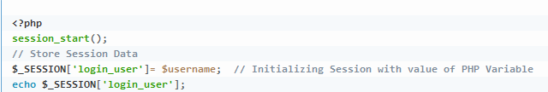

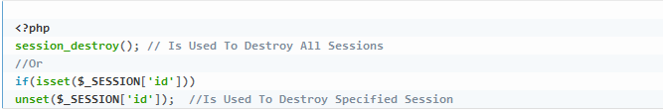

Hình 1-1: Cú pháp sử dụng Session

## Tìm hiểu về Laravel Framework

### Khái niệm

Laravel là một Framework PHP được phát triển bởi Taylor Otwell vào năm 2011 là một mã nguồn mở và hoàn toàn miễn phí, Laravel được sinh ra nhằm mục đích hỗ trợ các ứng dụng web sử dụng mô hình MVC. Ưu điểm của Laravel là dễ sử dụng, mã nguồn mở, bảo mật cao và viết theo chuẩn MVC để dễ quản lý.

- Đến nay Laravrel đã cập nhật đến phiên bản laravel 5.6, đã đi qua rất nhiều phiên bản và tiếp tục cập nhật thêm nhiều tính năng mới trong tương lai.

### Các tính năng cơ bản của Laravel

* Composer: Ở laravel phiên bản 5.x, được sử dụng như một công cụ quản lý với tính năng như thêm các gói cài đặt, các chức năng PHP phụ trợ cho Laravel có trong kho Packagist.
* Routes: Định nghĩa mối quan hệ giữa các đường dẫn (URL), các liên kết (link). Khi một liên kết được tạo ra bằng cách sử dụng tên của Routes, thì một định danh liên kết thống nhất sẽ được tạo ra bởi Laravel.
* Restful Controller: cung cấp các tùy chọn để tách các logic phía sau các request HTTP, POST, GET
* View: chứa các mã Html, hiển thị dữ liệu được chỉ định bởi Controller

### Cách thức hoạt động của Laravel

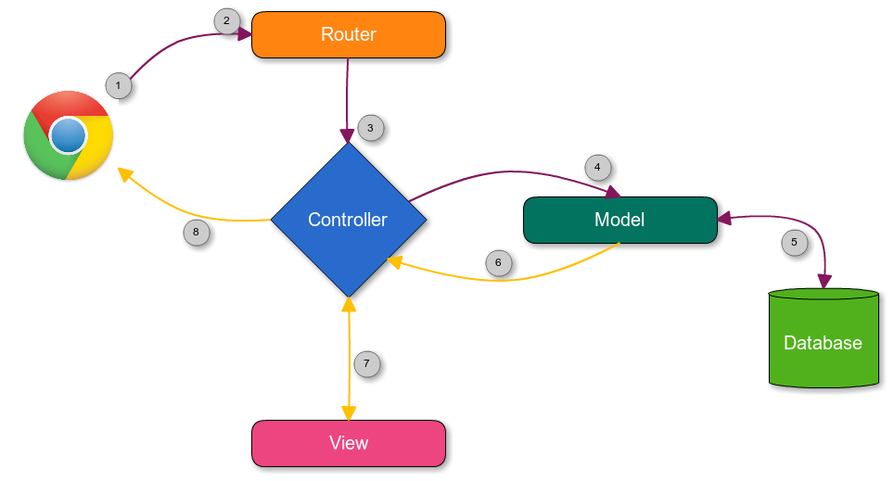

Hình 1-2: Mô hình cách thức hoạt động của Laravel

Trình duyệt gữi yêu cầu, yêu cầu đó sẽ truy cập đến đường dẫn của Route -> Route truy cập đến function tương ứng trong Controller -> Controller giao tiếp với Database thông qua Model -> và trả dữ liệu về Controller -> sau đó Controller xuất dữ liệu ra View (Trình duyệt).

## Hệ quản trị cơ sở dữ liệu MySql

MySQL là [hệ quản trị cơ sở dữ liệu](https://vi.wikipedia.org/wiki/H%E1%BB%87_qu%E1%BA%A3n_tr%E1%BB%8B_c%C6%A1_s%E1%BB%9F_d%E1%BB%AF_li%E1%BB%87u) [tự do nguồn mở](https://vi.wikipedia.org/wiki/Ph%E1%BA%A7n_m%E1%BB%81m_ngu%E1%BB%93n_m%E1%BB%9F) phổ biến nhất thế giới và được các nhà phát triển rất ưa chuộng trong quá trình phát triển ứng dụng. MySQL là cơ sở dữ liệu tốc độ cao, ổn định và dễ sử dụng, động trên nhiều hệ điều hành. Có nhiều phiên bản cho các hệ điều hành khác nhau: phiên bản Win32 cho các hệ điều hành dòng [Windows](https://vi.wikipedia.org/wiki/Microsoft_Windows), [Linux](https://vi.wikipedia.org/wiki/Linux), [Mac OS](https://vi.wikipedia.org/wiki/Mac_OS_X), …

* Câu lệnh tạo một CSDL trên Mysql:

mysql> create database dbname.

* Tạo bảng CSDL:

mysql> create tablename(colums).

# CHƯƠNG 2: MÔ TẢ HỆ THỐNG

## Mô tả bài toán

Trang web bán bánh pizza oline “Gustoso Pizza” là nơi cung cấp trực tuyến các loại bánh pizza ngon, bổ, rẻ với nhiều hương vị cho khách hàng lựa chọn mà vẫn đảm bảo chất lượng cũng như nguồn gốc xuất sứ của mỗi loại bánh, khách hàng không cần phải tốn quá nhiều thời gian, công sức để có được chiếc bánh pizza từ cửa hàng và được giao hàng tận nơi và thanh toán trực tuyến mỗi khi khách hàng order sản phẩm của cửa hàng.

Hệ thống được xây dựng nhằm mục đích chính là tạo mọi điều kiện thuận lợi, mang bửa ăn fastfood nhanh chóng đến người bận rộn và giới trẻ hiện nay, trang web tập trung phát triển giới thiệu nhiều loại sản phẩm hot được nhiều bạn trẻ ưa chuộng nhằm đem đến nguồn cung sản phẩm dồi dào và mới lạ đan xen các loại pizza truyền thống, bên cạnh đó trang web cũng có tích hợp thanh toán bằng ví điện tử paypal nhanh chóng, an toàn, chức năng quản lý giỏ hàng giúp khách hàng có thể xem những đơn hàng mình đã mua trong quá khứ và có thể biết được trạng thái đơn hàng đã giao hàng hay hủy đơn hàng khi khách hàng không muốn tiếp tục mua hàng, trang web đề cao tính bảo mật của người, tích hợp chức năng quản lý người dùng, quản lý nhân viên khi sử dụng trang web, chức năng thống kê doanh thu cho biết những sản phẩm nào bán chạy trong tháng, trong quý vừa qua.

Ở cửa hàng **Gustoso Pizza** có các loại pizza như sau:

* Pizza Gà BBQ
* Pizza Hải Sản Marinara
* Piza Salat (Vegan Pizza)
* Pizza Thập Cẩm (Special)
* Piza Trứng Muối
* Pizza Meat lovers (Pizza thịt heo muối, thơm )…

Mỗi chiếc bánh thuộc một loại bánh và thuộc một nhà cung cấp nhất định được quản lý bởi các thuộc tính như id bánh, tên bánh, hình ảnh, tiêu đề mô tả, chi tiết mô tả và giá bán mỗi chiếc bánh có nhiều loại kích cỡ khác nhau bao gồm: cỡ lớn, cỡ vừa và cỡ nhỏ, với mỗi kích cỡ chiếc bánh sẽ có giá khác nhau từ cao đến thấp. Bên cạnh đó mỗi chiếc bánh sẽ có từng đợt khuyến mãi (nếu có) để giảm giá bánh như: khuyến mãi giảm giá sản phẩm tính theo phần trăm của đợt khuyến mãi, khuyến mãi mua một tặng một, khuyến mãi tích điểm thưởng để mua sản phẩm khác,…Mỗi chiếc bánh sẽ có phần đánh giá, nhận xét (tính số sao) để khách hàng đã mua hàng vào cho ý kiến bản thân về sản phẩm của trang web. Mỗi chiếc bánh được trình bày trên trang web có đầy đủ thông tin sản phẩm được liệt kê như: tên bánh, hình ảnh, mô tả, kích cỡ, giá bánh và khuyến mãi nếu có, khánh hàng có thể lick vào bánh để xem chi tiết thông tin, hình ảnh bánh và những comment, đánh giá của khách hàng khác về sản phẩm.

Qui trình khuyến mãi được quản lý dưới quyền nhân viên hoặc admin hệ thống bằng cách tạo ra bảng khuyến mãi lưu các trường như: id khuyến mãi, tên đợt khuyến mãi, hình thức khuyến mãi, phần trăm giảm giá, ngày bắt đầu và ngày kết thúc, sau đó tạo thêm một bảng Bánh khuyến mãi để thực hiện lưu thông tin kết nối giữa bảng bánh và bảng khuyến mãi gồm các trường sau: id bánh khuyến mãi, id bánh, id khuyến mãi và giá bán khuyến mãi (hệ thống sẽ tự kết nối thông tin lại và tính toán ra giá sản phẩm khi có khuyến mãi). Việc đưa thông tin bánh lên trang web cũng bao gồm các thông tin của bánh khuyến mãi và giảm giá cùng với thông tin đợt khuyến mãi mới nhất để khách hàng lựa chọn.

Hệ thống tổ chức phân quyền theo cơ chế sau: tạo một lớp user lưu các trường như: id_user, tên quyền, number (1: admin, 2: nhân viên, 3: khách hàng), tên đăng nhập, mật khẩu, email, các trường này là các trường có chung của 3 lớp: admin, nhân viên, khách hàng, sau đó tạo các trường có riêng của mỗi lớp kết nối nhau qua một lớp chung là lớp user. Đới với phân quyền Admin sẽ chỉ có tài khoản đăng nhập: email và password và không được thay đổi cũng như xóa, đối với bảng khách hàng và nhân viên thì ngoài tài khoản đăng nhập ra còn có cả thông tin cá nhân, hình ảnh, địa chỉ, số điện thoai riêng của từng cá nhân, tài khoản khách hàng và nhân viên có thể được cập nhật cũng như xóa.

Hệ thống có 3 nhóm người dùng chính và được tổ chức phân quyền theo cơ chế sau: tạo một lớp user lưu các trường như: id_user, tên quyền, number (1: admin, 2: nhân viên, 3: khách hàng), tên đăng nhập, mật khẩu, email, các trường này là các trường có chung của 3 lớp: admin, nhân viên, khách hàng, sau đó tạo các trường có riêng của mỗi lớp kết nối nhau qua một lớp chung là lớp user. Đới với phân quyền Admin sẽ chỉ có tài khoản đăng nhập: email và password và không được thay đổi cũng như xóa, đối với bảng khách hàng và nhân viên thì ngoài tài khoản đăng nhập ra còn có cả thông tin cá nhân, hình ảnh, địa chỉ, số điện thoai riêng của từng cá nhân, tài khoản khách hàng và nhân viên có thể được cập nhật cũng như xóa.

Hệ thống vận hành dưới sự quản lý của tài khoản admin, admin là tài khoản có quyền cao nhất và chỉ đạo mọi hoạt động của hệ thống, tuy nhiên admin sẽ không trực tiếp thực thi tất cả hoạt động của trang web mà nó sẽ tạo ra các tài khoản nhân viên và cấp quyền cho nó để phụ giúp admin quản lý trang web.

Chức năng Admin: sẽ đăng nhập vào hệ thống và quản lý tài khoản nhân viên bằng việc xem, thêm mới, hoặc xóa một một tài khoản bất kỳ, admin cũng sẽ có các quyền như nhân viên như: thêm mới hàng hóa, cập nhật hoặc xóa hàng hóa, xem danh sách khách hàng, xem các đánh giá nhận xét nhận xét, xem đơn hàng và duyệt đơn hàng, xem thống kê doanh số bán được và lợi nhuận cửa hàng…

Chức năng nhân viên: là tài khoản được admin tạo ra và cấp quyền cho nó để quản lý hoạt động hệ thống, nhân viên là người trực tiếp quản lý các công việc của cửa hàng như: Đăng nhập vào hệ thống, xem dánh sách nhân viên, danh sách khách hàng, tài khoản khách hàng, xem danh sách sản phẩm, thêm mới, cập nhật hoặc xóa sản phẩm, xem danh sách đơn hàng, duyệt đơn hàng, xem danh sách các loại khuyến mãi, thêm mới, cập nhật hoặc xóa tin khuyến mãi, xem danh sách đánh giá bình luận của khách hàng về sản phẩm, thống kê doanh số bán được và lợi nhuận của cửa hàng. Ngoài ra khi khách hàng order một sản phẩm thì admin sẽ vào và duyệt đơn hàng để đơn hàng được chấp nhận và giao đến khách hàng, khi đã giao hàng thành công thì nhân viên sẽ thay đổi trạng thái đơn hàng là đã giao hàng ngược lại có thể hủy đơn hàng.

Chức năng khách hàng: mỗi khách hàng sẽ vào trang web có quyền xem danh sách các loại hàng hóa, sản phẩm mà cửa hàng đang bán, được phép tìm kiếm sản phẩm theo danh sách cửa hàng liệt kê hoặc có thể search theo tên hàng hóa. Khách hàng vào tham khảo có thể xem toàn bộ thông tin sản phẩm như: tên sản phẩm (pizza cá hồi, pizza trứng), loại sản phẩm ( cá hồi tươi, thịt nguội, cà chua bi, xốt tiêu xanh…), kích cỡ bánh (loại nhỏ, loại cỡ vừa, loại cỡ lớn), hình ảnh, giá bán, tiêu đề mô tả, chi tiết mô tả, tình trạng hàng hóa (còn hàng/ hết hàng), thống tin sản phẩm, thông tin khuyến mãi (nếu có).

* Đăng ký tài khoản: khách hàng cần một tài khoản để có thể mua hàng, khi đăng ký khách hàng cần cung cấp đầy đủ thông tin cá nhân như: họ tên, tên đăng nhập, mật khẩu, hình ảnh, số điện thoại, giới tính, ngày sinh, địa chỉ, email liên hệ
* Mua hàng - Đơn hàng - Hóa đơn: Để mua hàng khách hàng cần phải đăng nhập tài khoản và tiến hàng đặt hàng, nếu chưa có tài khoản, khách hàng có thể tiến hành đăng ký tạo tài khoản mới để hệ thống lưu lại và xác thực. Khi đã đăng nhập thành công, khách hàng có thể mua sản phẩm bằng cách click vào button thêm vào giỏ hàng ở mỗi sản phẩm, sau đó vào giỏ hàng thực hiện thanh toán, xác nhận địa chỉ giao hàng, thông tin người nhận, hệ thống sẽ chuyển qua giao diện thanh toán Paypal để thanh toán online bằng tài khoản thử nghiệm và bắt đầu đặt hàng, bên cạnh đó khách hàng sẽ phải trực tiếp chọn loại kích cỡ bánh và số lượng trước khi đặt hàng, Sau đó đơn hàng sẽ được lưu lại với các thông tin như: id đơn hàng, thông tin khách hàng, thông tin địa chỉ giao hàng, thông tin người nhận hàng, thông tin sản phẩm, số lượng, giá bán, giá khuyến mãi, ngày lập đơn hàng, ghi chú của khách hàng và trạng thái đơn hàng (khởi tạo: 0, đã giao hàng: 1, hủy đơn hàng: 2). Sau đó khách hàng vào giỏ hàng quản lý của mình để xem lại đơn hàng hoặc xóa sản phẩm, hủy đơn hàng nếu khách hàng không muốn mua sản phẩm đó nửa, mỗi đơn hàng sẽ được liên kết với một bảng phương thức thanh toán để khách hàng chọn loại thanh toán cho đơn hàng của mình, bảng thanh toán bao gồm các trường: id và tên hình thức thanh toán (thanh toán qua chuyển khoản ngân hàng, thanh toán bằng thẻ, thành toán bằng cổng điện tử, thanh toán bằng ví điện tử và trả tiền mặt khi giao hàng).
* Đánh giá, nhận xét: Sau khi mua hàng và trãi nghiệm sản phẩm, khách hàng có thể để lại bình luận, nhận xét của mình trên trang web ở loại bánh mà mình đã mua, hoặc có thẻ để lại kinh nghiệm chia sẽ cách thức ăn bánh ngon, đánh giá chiếc bánh…Bảng đánh giá bao gồm các trường: id đánh giá, số sao, nội dung đánh giá ngày đánh giá và trạng thái (0: chưa duyệt, 1: đã duyệt).

## Phân tích bài toán

### Các yêu cầu chức năng

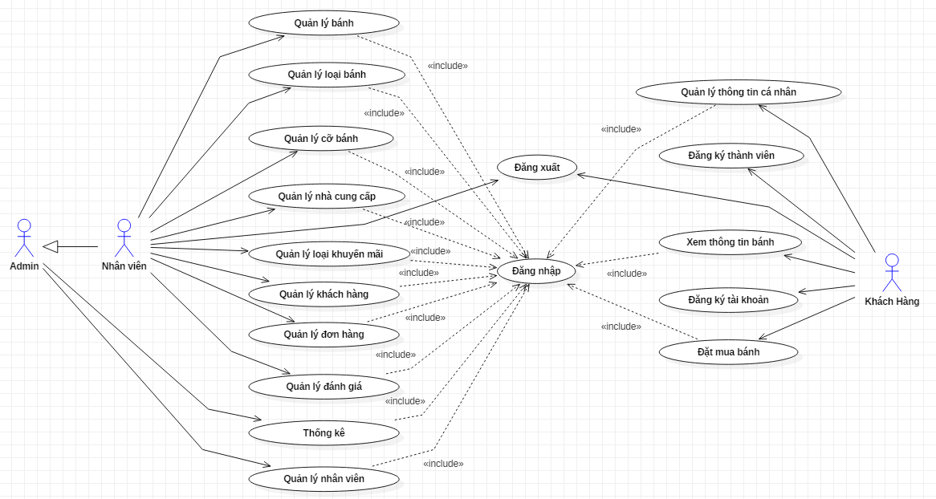

Hình 2-1: Sơ đồ use-case tổng

#### Chức năng đăng nhập

|  |  |  |
| --- | --- | --- |
| **Use case: UC_001_Dang_Nhap** | | |
| Mục đích: | Cho phép người dùng đăng nhập vào hệ thống. | |
| Mô tả: | Khách hàng đăng nhập vào trang web.  Admin hoặc Nhân viên muốn đăng nhập vào hệ thống quản lý. | Mức độ cần thiết: Bắt buộc |
| Phân loại: Cao |
| Tác nhân: | Admin, Nhân viên, Khách hàng. | |
| Thành phần và mối quan tâm | Admin hoặc Nhân viên đăng nhập vào hệ thống khi muốn sử dụng, Khách hàng đăng nhập vào trang web để mua hàng, đăng nhập đảm bảo sự bảo mật và an toàn thông tin, tránh người dùng sử dụng trái phép ứng dụng. | |
| Các mối quan hệ | +Association (kết hợp): Admin, Khách hàng  +Include(bao gồm): Null  +Extend(mở rộng): Null  +Generalization(tổng quát hóa): Null | |
| Điều kiện trước: | Phải có đăng ký tài khoản. | |
| Luồng sự kiện chính | 1. Người dùng đăng nhập bằng tài khoản đã đăng ký.  2. Hệ thống kiểm tra đăng nhập  3. Thông báo thành công hay thất bại  4. Kết thúc sự kiện | |
| Luồng sự kiện phụ | Không | |
| Điều kiện sau: | Thông báo kết quả đăng nhập thành công hay thất bại, thành công thì tiếp tục sử dụng các chức năng thất bại thì tiến hành đăng nhập lại. | |

Bảng 2-1: Chức năng đăng nhâp

#### Chức năng thêm bánh vào giỏ hàng

|  |  |  |
| --- | --- | --- |
| **Use case: UC_001_Them_banh_vao_gio_hang** | | |
| Mục đích: | Cho phép khách hàng thêm bánh vào giỏ hàng. | |
| Mô tả: | Khách hàng sau khi truy cập vào trang web, đã có hoặc chưa có tài khoản, đều có thể thêm bánh vào giỏ hàng. | Mức độ cần thiết: Bắt buộc |
| Phân loại: Cao |
| Tác nhân: | Khách hàng. | |
| Thành phần và mối quan tâm | Khách hàng muốn chọn bánh và lưu vào giỏ hàng (chưa mua hàng). | |
| Các mối quan hệ | +Association (kết hợp): Khách hàng  +Include(bao gồm):  +Extend(mở rộng): Thanh toán, Mua hàng.  +Generalization(tổng quát hóa): Null | |
| Điều kiện trước: | Không. | |
| Luồng sự kiện chính | 1. Khách hàng truy cập vào trang web.  2. Nhấn button thêm bánh vào giỏ hàng.  3. Thông báo thêm bánh vào giỏ hàng thành công.  5. Kết thúc quá trình mua hàng | |
| Luồng sự kiện phụ | Khách hàng có thể xem chi tiết bánh trước khi thêm bánh vào giỏ hàng, giao diện chi tiết bánh cũng có hỗ trợ button thêm bánh vào giỏ hàng. | |
| Điều kiện sau: | Sau khi thêm bánh vào giỏ hàng, khách hàng có thể vào giỏ hàng và cập nhật số lượng bánh sau đó tiến hành thanh toán và mua hàng. | |

Bảng 2-2: Chức năng thêm bánh vào giỏ hàng

#### Chức năng mua hàng

|  |  |  |
| --- | --- | --- |
| **Use case: UC_001_Mua_hang** | | |
| Mục đích: | Cho phép khách hàng mua hàng của trang web. | |
| Mô tả: | Khách hàng sau khi đăng nhập vào trang web và đã có bánh trong giỏ hàng, sau đó tiến hành thanh toán và mua hàng. | Mức độ cần thiết: Bắt buộc |
| Phân loại: Cao |
| Tác nhân: | Khách hàng. | |
| Thành phần và mối quan tâm | Khách hàng muốn mua một sản phẩm của trang web sau khi tìm kiếm và chọn được bánh phù hợp. | |
| Các mối quan hệ | +Association (kết hợp): Khách hàng  +Include(bao gồm): Đăng nhập  +Extend(mở rộng): Hủy đơn hàng, Đánh giá sản phẩm.  +Generalization(tổng quát hóa): Null | |
| Điều kiện trước: | Phải có tài khoản đăng nhập vào hệ thống và có bánh trong giỏ hàng. | |
| Luồng sự kiện chính | 1. Người dùng đăng nhập bằng tài khoản đã đăng ký.  2. Tìm kiếm và lựa chọn bánh sau đó thêm bánh vào giỏ hàng.  3. Tiến hành mua hàng và thanh toán  4. Thông báo mua hàng thành công  5. Kết thúc quá trình mua hàng | |
| Luồng sự kiện phụ | Khách hàng có thể cập nhật số lượng bánh trước khi mua hàng hoặc thay đổi địa chỉ giao hàng và chọn phương thức thanh toán. | |
| Điều kiện sau: | Thực hiện mua hàng thành công và trở về trang chủ để tiếp tục mua hàng hoặc thoát ra. | |

Bảng 2-3: Chức năng mua hàng

#### Chức năng hủy đơn hàng

|  |  |  |
| --- | --- | --- |
| **Use case: UC_001_Huy_don_hang** | | |
| Mục đích: | Cho phép khách hàng hủy đơn hàng. | |
| Mô tả: | Khách hàng sau khi đã tiến hành mua hàng và vào trang quản lý đơn hàng, nếu khách hàng không muốn mua nữa có thể hủy đơn hàng đã chọn. | Mức độ cần thiết: Bắt buộc |
| Phân loại: Trung bình |
| Tác nhân: | Khách hàng. | |
| Thành phần và mối quan tâm | Khách hàng muốn hủy một đơn hàng trong danh sách đơn hàng của mình. | |
| Các mối quan hệ | +Association (kết hợp): Khách hàng  +Include(bao gồm): Đăng nhập, Mua hàng, Xem giỏ hàng.  +Extend(mở rộng): Xem danh sách đơn hàng.  +Generalization(tổng quát hóa): Null | |
| Điều kiện trước: | Đã mua hàng. | |
| Luồng sự kiện chính | 1. Người dùng truy cập danh sách đơn hàng đã mua và nhấn vào button hủy đơn hàng.  2. Hệ thống kiểm tra và thông báo đơn hàng đã hủy thành công  3. Tiếp tục quay lại danh sách đơn hàng của khách hàng  4. Kết thúc sự kiện | |
| Luồng sự kiện phụ | Không | |
| Điều kiện sau: | Thông báo hủy đơn hàng thành công, quay lại giao diện quản lý giỏ hàng. | |

Bảng 2-4: Chức năng hủy đơn hàng

#### Chức năng quản lý tài khoản khách hàng

|  |  |  |
| --- | --- | --- |
| **Use case: UC_001_Quan_ly_tai_khoan_khach_hang** | | |
| Mục đích: | Cho phép người dùng quản lý tài khoản cá nhân. | |
| Mô tả: | Khách hàng muốn quản lý thông tin tài khoản của mình.  Admin, Nhân viên quản lý tài khoản khách hàng. | Mức độ cần thiết: Bắt buộc |
| Phân loại: Trung bình |
| Tác nhân: | Admin, Nhân viên, Khách hàng. | |
| Thành phần và mối quan tâm | Admin, Nhân viên muốn nắm danh sách tài khoản khách hàng, duyệt / hủy duyệt khách hàng.  Khách hàng muốn cập nhật mật khẩu, cập nhật thông tin cá nhân. | |
| Các mối quan hệ | +Association (kết hợp): Admin, Nhân viên, Khách hàng  +Include(bao gồm): Đăng nhập  +Extend(mở rộng): Null.  +Generalization(tổng quát hóa): Null | |
| Điều kiện trước: | Khách hàng có tài khoản và đăng nhập vào hệ thống sau đó tiến hành cập nhật thông tin cá nhân.  Admin hoặc Nhân viên đăng nhập vào hệ thống và vào quản lý tài khoản khách hàng. | |
| Luồng sự kiện chính | 1. Admin, Nhân viên đăng nhập vào hệ thống, Khách hàng đăng nhập vào trang web.  2. Sau đó vào quản lý tài khoản cá nhân đối với khách hàng và vào danh sách quản lý tài khoản người dùng đối với Admin và Nhân viên.  3. Tiến hành cập nhật thông tin cá nhân / Tiến hành xem danh sách tài khoản người dùng và kích hoạt tài khoản.  4. Kết thúc sự kiện | |
| Luồng sự kiện phụ | Không | |
| Điều kiện sau: | Thông báo kết quả cập nhật thông tin tài khoản thành công hay thất bại. | |

*Bảng 2-5: Chức năng quản lý tài khoản khách hàng*

#### Chức năng quản lý bánh

|  |  |  |
| --- | --- | --- |
| **Use case: UC_001_Quan_ly_banh** | | |
| Mục đích: | Cho phép Admin, Nhân viên quản lý thông tin bánh. | |
| Mô tả: | Admin hoặc Nhân viên có thể quản lý thông tin bánh sau khi đăng nhập truy cập vào hệ thống. | Mức độ cần thiết: Bắt buộc |
| Phân loại: Cao |
| Tác nhân: | Admin, Nhân viên. | |
| Thành phần và mối quan tâm | Admin, Nhân viên muốn xem danh sách bánh, thêm, sửa, xóa bánh và các thông tin liên quan. | |
| Các mối quan hệ | +Association (kết hợp): Admin, Nhân viên  +Include(bao gồm): Đăng nhập.  +Extend(mở rộng): Xem danh sách bánh, thêm mới bánh, cập nhật thông tin và xóa bánh.  +Generalization(tổng quát hóa): Null | |
| Điều kiện trước: | Đăng nhập vào hệ thống với phân quyền quản trị hệ thống. | |
| Luồng sự kiện chính | 1. Admin, Nhân viên đăng nhập vào hệ thống.  2. Chọn danh mục quản lý bánh để xem danh sách bánh và tiến hành các chức năng sau:  - Thêm mới bánh: Điền đầy đủ thông tin vào form và nhấn button lưu lại để thêm mới bánh.  - Cập nhật thông tin bánh: Chỉnh sửa thông tin bánh và lưu lại.  -Xóa bánh: nhấn vào button để xóa bánh ra khỏi trang web.  3. Sau khi thực hiện chức năng, hệ thống sẽ chuyển người dùng quay lại giao diện chính của quản lý bánh.  4. Kết thúc sự kiện | |
| Luồng sự kiện phụ | Người dùng có thể thực hiện luân phiên từng bước hoặc thực hiện lại các bước nếu muốn. | |
| Điều kiện sau: | Thông báo thao tác thực hiện thành công hoặc thất bại và quay lại trang quản lý chính. | |

Bảng 2-6: Chức năng quản lý bánh

#### Chức năng quản lý loại bánh

|  |  |  |
| --- | --- | --- |
| **Use case: UC_001_Quan_ly_loai_banh** | | |
| Mục đích: | Cho phép Admin, Nhân viên quản lý thông tin loại bánh. | |
| Mô tả: | Admin hoặc Nhân viên có thể quản lý thông tin loại bánh sau khi đăng nhập truy cập vào hệ thống. | Mức độ cần thiết: Bắt buộc |
| Phân loại: Cao |
| Tác nhân: | Admin, Nhân viên. | |
| Thành phần và mối quan tâm | Admin, Nhân viên muốn xem danh sách loại bánh, thêm, sửa, xóa loại bánh và các thông tin liên quan. | |
| Các mối quan hệ | +Association (kết hợp): Admin, Nhân viên  +Include(bao gồm): Đăng nhập.  +Extend(mở rộng): Xem danh sách loại bánh, thêm mới loại bánh, cập nhật thông tin và xóa loại bánh.  +Generalization(tổng quát hóa): Null | |
| Điều kiện trước: | Đăng nhập vào hệ thống với phân quyền quản trị hệ thống. | |
| Luồng sự kiện chính | 1. Admin, Nhân viên đăng nhập vào hệ thống.  2. Chọn danh mục quản lý loại bánh để xem danh sách và tiến hành các chức năng sau:  - Thêm mới loại bánh: Điền đầy đủ thông tin vào form và nhấn button lưu lại để thêm mới bánh.  - Cập nhật thông tin loại bánh: Chỉnh sửa thông tin loại bánh và lưu lại.  -Xóa loại bánh: nhấn vào button để xóa loại bánh ra khỏi trang web.  3. Sau khi thực hiện chức năng, hệ thống sẽ chuyển người dùng quay lại giao diện chính của quản lý loại bánh.  4. Kết thúc sự kiện | |
| Luồng sự kiện phụ | Người dùng có thể thực hiện luân phiên từng bước hoặc thực hiện lại các bước nếu muốn. | |
| Điều kiện sau: | Thông báo thao tác thực hiện thành công và quay lại trang quản lý chính. | |

*Bảng 2-7: Chức năng quản lý loại bánh*

#### Quản lý cỡ bánh

|  |  |  |
| --- | --- | --- |
| **Use case: UC_001_Quan_ly_co_banh** | | |
| Mục đích: | Cho phép Admin, Nhân viên quản lý thông tin cỡ bánh. | |
| Mô tả: | Admin hoặc Nhân viên có thể quản lý thông tin cỡ bánh sau khi đăng nhập truy cập vào hệ thống. | Mức độ cần thiết: Bắt buộc |
| Phân loại: Cao |
| Tác nhân: | Admin, Nhân viên. | |
| Thành phần và mối quan tâm | Admin, Nhân viên muốn xem danh sách cỡ bánh, thêm, sửa, xóa cỡ bánh và các thông tin liên quan. | |
| Các mối quan hệ | +Association (kết hợp): Admin, Nhân viên  +Include(bao gồm): Đăng nhập.  +Extend(mở rộng): Xem danh sách cỡ bánh, thêm mới cỡ bánh, cập nhật thông tin và xóa cỡ bánh.  +Generalization(tổng quát hóa): Null | |
| Điều kiện trước: | Đăng nhập vào hệ thống với phân quyền quản trị hệ thống. | |
| Luồng sự kiện chính | 1. Admin, Nhân viên đăng nhập vào hệ thống.  2. Chọn danh mục quản lý cỡ bánh để xem danh sách và tiến hành các chức năng sau:  - Thêm mới cỡ bánh: Điền đầy đủ thông tin vào form và nhấn button lưu lại để thêm mới cỡ bánh.  - Cập nhật thông tin cỡ bánh: Chỉnh sửa thông tin cỡ bánh và lưu lại.  -Xóa cỡ bánh: nhấn vào button để xóa cỡ bánh ra khỏi trang web.  3. Sau khi thực hiện chức năng, hệ thống sẽ chuyển người dùng quay lại giao diện chính của quản lý cỡ bánh.  4. Kết thúc sự kiện | |
| Luồng sự kiện phụ | Người dùng có thể thực hiện luân phiên từng bước hoặc thực hiện lại các bước nếu muốn. | |
| Điều kiện sau: | Thông báo thao tác thực hiện thành công và quay lại trang quản lý chính. | |

Bảng 2-8: Chức năng quản lý cỡ bánh

#### Quản lý nhà cung cấp

|  |  |  |
| --- | --- | --- |
| **Use case: UC_001_Quan_ly_nha_cung_cap** | | |
| Mục đích: | Cho phép Admin, Nhân viên quản lý thông tin nhà cung cấp. | |
| Mô tả: | Admin hoặc Nhân viên có thể quản lý thông tin nhà cung cấp sau khi đăng nhập truy cập vào hệ thống. | Mức độ cần thiết: Bắt buộc |
| Phân loại: Cao |
| Tác nhân: | Admin, Nhân viên. | |
| Thành phần và mối quan tâm | Admin, Nhân viên muốn xem danh sách nhà cung cấp, thêm, sửa, xóa nhà cung cấp và các thông tin liên quan. | |
| Các mối quan hệ | +Association (kết hợp): Admin, Nhân viên  +Include(bao gồm): Đăng nhập.  +Extend(mở rộng): Xem danh sách nhà cung cấp, thêm mới, cập nhật thông tin và xóa nhà cung cấp.  +Generalization(tổng quát hóa): Null | |
| Điều kiện trước: | Đăng nhập vào hệ thống với phân quyền quản trị hệ thống. | |
| Luồng sự kiện chính | 1. Admin, Nhân viên đăng nhập vào hệ thống.  2. Chọn danh mục quản lý nhà cung cấp để xem danh sách và tiến hành các chức năng sau:  - Thêm mới nhà cung cấp: Điền đầy đủ thông tin vào form và nhấn button lưu lại để thêm mới nhà cung cấp.  - Cập nhật thông tin nhà cung cấp: Chỉnh sửa thông tin nhà cung cấp và lưu lại.  -Xóa bánh: nhấn vào button để xóa nhà cung cấp ra khỏi trang web.  3. Sau khi thực hiện chức năng, hệ thống sẽ chuyển người dùng quay lại giao diện chính của quản lý nhà cung cấp.  4. Kết thúc sự kiện | |
| Luồng sự kiện phụ | Người dùng có thể thực hiện luân phiên từng bước hoặc thực hiện lại các bước nếu muốn. | |
| Điều kiện sau: | Thông báo thao tác thực hiện thành công và quay lại trang quản lý chính. | |

Bảng 2-9: Chức năng quản lý nhà cung cấp

#### Chức năng quản lý khuyến mãi

|  |  |  |
| --- | --- | --- |
| **Use case: UC_001_Quan_ly _khuyen_mai** | | |
| Mục đích: | Cho phép Admin, Nhân viên quản lý thông tin khuyến mãi. | |
| Mô tả: | Admin hoặc Nhân viên có thể quản lý thông tin khuyến mãi sau khi đăng nhập truy cập vào hệ thống. | Mức độ cần thiết: Bắt buộc |
| Phân loại: Cao |
| Tác nhân: | Admin, Nhân viên. | |
| Thành phần và mối quan tâm | Admin, Nhân viên muốn xem danh sách khuyến mãi, thêm, sửa, xóa khuyến mãi và các thông tin liên quan. | |
| Các mối quan hệ | +Association (kết hợp): Admin, Nhân viên  +Include(bao gồm): Đăng nhập.  +Extend(mở rộng): Xem danh sách khuyến mãi, thêm mới khuyến mãi, cập nhật thông tin và xóa khuyến mãi.  +Generalization(tổng quát hóa): Null | |
| Điều kiện trước: | Đăng nhập vào hệ thống với phân quyền quản trị hệ thống. | |
| Luồng sự kiện chính | 1. Admin, Nhân viên đăng nhập vào hệ thống.  2. Chọn danh mục quản lý khuyến mãi để xem danh sách và tiến hành các chức năng sau:  - Thêm mới khuyến mãi: Điền đầy đủ thông tin vào form và nhấn button lưu lại để thêm mới khuyến mãi.  - Cập nhật thông tin khuyến mãi: Chỉnh sửa thông tin khuyến mãi và lưu lại.  -Xóa khuyến mãi: nhấn vào button để xóa khuyến mãi ra khỏi trang web.  3. Sau khi thực hiện chức năng, hệ thống sẽ chuyển người dùng quay lại giao diện chính của quản lý cỡ bánh.  4. Kết thúc sự kiện | |
| Luồng sự kiện phụ | Người dùng có thể thực hiện luân phiên từng bước hoặc thực hiện lại các bước nếu muốn. | |
| Điều kiện sau: | Thông báo thao tác thực hiện thành công và quay lại trang quản lý chính. | |

Bảng 2-10: Chức năng quản lý khuyến mãi

#### Chức năng thống kê

|  |  |  |
| --- | --- | --- |
| **Use case: UC_001_Quan_ly_thong_ke** | | |
| Mục đích: | Cho phép Admin quản lý danh sách thống kê. | |
| Mô tả: | Admin có thể quản lý thông tin thống kê sản phẩm của trang web sau khi đăng nhập truy cập vào hệ thống. | Mức độ cần thiết: Bắt buộc |
| Phân loại: Cao |
| Tác nhân: | Admin. | |
| Thành phần và mối quan tâm | Admin muốn xem danh sách thống kê theo năm, theo quý và danh sách thống kê sản phẩm bán chạy. | |
| Các mối quan hệ | +Association (kết hợp): Admin  +Include(bao gồm): Đăng nhập.  +Extend(mở rộng): Xem danh sách thống kê sản phẩm bán được của trang web.  +Generalization(tổng quát hóa): Null | |
| Điều kiện trước: | Đăng nhập vào hệ thống với phân quyền quản trị hệ thống (Admin) và truy cập chức năng quản lý thống kê. | |
| Luồng sự kiện chính | 1. Admin đăng nhập vào hệ thống.  2. Chọn danh mục quản lý thống kê để xem danh sách và tiến hành các chức năng sau:  - Xem danh sách thống kê theo năm: Xem danh sách theo dạng biểu đồ thống kê theo năm.  - Xem danh sách thống kê theo quý: Xem danh sách theo dạng biểu đồ thống kê theo quý.  - Xem danh sách thống kê sản phẩm bán chạy: Xem danh sách theo dạng bảng liệt kê sản phẩm bán chạy.  4. Kết thúc sự kiện | |
| Luồng sự kiện phụ | Người dùng có thể thực hiện xem luân phiên từng dạng biểu đồ. | |
| Điều kiện sau: | Không có. | |

Bảng 2-11: Chức năng thống kê

#### Chức năng đăng xuất

|  |  |  |
| --- | --- | --- |
| **Use case: UC_001_Dang_xuat** | | |
| Mục đích: | Cho phép người dùng đăng xuất khỏi hệ thống. | |
| Mô tả: | Admin, Nhân viên đăng xuất khỏi hệ thống quản lý sau khi đã đăng nhập.  Khách hàng đăng xuất khỏi trang web. | Mức độ cần thiết: Bắt buộc |
| Phân loại: Cao |
| Tác nhân: | Admin, Nhân viên, Khách hàng. | |
| Thành phần và mối quan tâm | Admin, Nhân viên, Khách hàng muốn đăng xuất khỏi hệ thống và kết thúc phiên làm việc. | |
| Các mối quan hệ | +Association (kết hợp): Admin, Nhân viên, Khách hàng  +Include(bao gồm): Đăng nhập.  +Extend(mở rộng): Null  +Generalization(tổng quát hóa): Null | |
| Điều kiện trước: | Người dùng đã đăng nhập vào hệ thống. | |
| Luồng sự kiện chính | 1. Người dùng nhấn button đăng xuất.  2. Hệ thống đăng xuất tài khoản người dùng, xóa bỏ section lưu trữ, logout khỏi hệ thống và chuyển về trạng thái đăng nhập.  4. Kết thúc sự kiện. | |
| Luồng sự kiện phụ | Không | |
| Điều kiện sau: | Không | |

Bảng 2-12: Chức năng đăng xuất

### Các yêu cầu phi chức năng

#### Yêu cầu thực thi

|  |  |
| --- | --- |
| **Mã yêu cầu** | **Yêu cầu tối thiểu** |
| NR_001 | Máy tính cần có kết nối internet và được cài đặt đầy đủ các phần mềm hỗ trợ chạy trang web. |
| NR_002 | Sau khi khách hàng thực hiện chức năng trên trang web, hệ thống phải thực thi đúng yêu cầu người dùng và trả về kết quả thực thi hoặc thông báo. |
| NR_003 | Thông tin, dữ liệu cũng như bố cục trang web phải được sắp xếp một cách trực quan, khoa học, giúp người dùng dễ sử dụng. |
|  |  |

Bảng 2-13: Yêu cầu thực thi

#### Yêu cầu hiện xuất

|  |  |
| --- | --- |
| **Mã yêu cầu** | **Yêu cầu tối thiểu** |
| NR_004 | Hệ thống đảm bảo hoạt động tốt với nhiều lượt truy cập cùng lúc, thời gian chờ tối đa không quá 5s. |
| NR_005 | Có khả năng hoạt động tốt trên nhiều loại thiết bị cũng như hệ điều hành khác nhau. |
|  |  |

Bảng 2-14: Yêu cầu hiện xuất

#### Yêu cầu an toàn

|  |  |
| --- | --- |
| **Mã yêu cầu** | **Yêu cầu tối thiểu** |
| NR_006 | Đảm bảo về mặt lưu trữ nếu có yêu cầu lưu trữ lượng lớn dữ liệu. |
| NR_007 | Đảm bảo về mặt khôi phục back-up dữ liệu nếu bị mất file lưu trữ. |
|  |  |

Bảng 2-15: Yêu cầu an toàn

#### Yêu cầu bảo mật

|  |  |
| --- | --- |
| **Mã yêu cầu** | **Yêu cầu tối thiểu** |
| NR_008 | Hệ thống cần được bảo vệ bởi một hệ thống mã hóa mật khẩu tiên tiến và thường xuyên cập nhật. |
| NR_009 | Xây dựng cơ chế bảo mật bằng mật khẩu để quản lý số lượng truy cập. |
| NR_010 | Cho phép ngăn chặn và từ chối một số truy cập không hợp lệ. |
|  |  |

Bảng 2-16: Yêu cầu bảo mật

### Các yêu cầu giao tiếp bên ngoài

#### Giao diện người sử dụng

* Font chữ: Times New Roman.
* Button: Màu nền và màu chữ tùy vào ngữ cảnh.
* Menu: Là thanh nằm ngang trên cùng phía dưới logo website.
* Các thông báo hiển thị dạng Alert.
* Các hộp thoại xác nhận sử dụng dạng Dialog.
* Giao diện trang web: bao gồm các tab:
* Trang chủ.
* Đăng ký tài khoản khách hàng.
* Đăng nhập.
* Đổi mật khẩu.
* Thông tin khách hàng.
* Bánh pizza theo loại.
* Bánh pizza khuyến mãi.
* Thực đơn đặc biệt.
* Giỏ hàng.
* Thanh toán.

#### Giao tiếp phần cứng

Yêu cầu hỗ trợ phần cứng được sử dụng trong project bao gồm:

* Máy tính cá nhân: dùng để sử dụng cho admin và nhân viên quản lý, có đầy đủ phần mềm hỗ trợ chạy trang web bán hàng và trang quản lý.
* Cơ sở dữ liệu: Có thể chứa lượng lớn dữ liệu của trang web, cho phép kết nối nhanh chóng, section lưu lượng truy cập được phản hồi liên tục cho khách hàng, cũng như book đơn hàng cho admin duyệt, có thể mở rộng và cải tiến cơ sở dữ liệu trong tương lai khi hệ thống có như cầu phát triển thêm chức năng, trang web có thể tương tác với người dùng bằng chuột, màn hình, bàn phím.

#### Giao tiếp phần mềm

Hệ thống vận hành tốt trên các trình duyệt : Chrome, Firefox,... dữ liệu được quản lý bằng hệ quản trị CSDL MySql.

Trang web chạy ổn định trên máy tính sử dụng các hệ điều hành Windows phiên bản 7, 8, 10, Mac Os, Linux, điện thoại android hoặc máy tính bảng.

#### Giao diện truyền thông

Trang web sử dụng giao thức truyền HTTP, sử dụng giao thức GET, POST để truyền tải dữ liệu và các thông báo, các form đến người dùng.

## Lựa chọn và đánh giá và giải pháp

Giải pháp để xây dựng trang web bao gồm các bước sau:

* Lựa chọn ngôn ngữ xây dựng website: Html, Css, Php, JavaScript và Framework Laravel làm nền tảng cho trang web.
* Sử dụng thư viện Boostrap 3 để làm chuẩn cho giao diện.
* Sử dụng hệ quản trị CSDL Mysql để quản lý dữ liệu.
* Tích hợp thanh toán Paypal bằng tài khoản sanbox từ trang chủ Paypal.

Đánh giá giải pháp:

* Tiết kiệm thời gian và công sức hơn so với xây dựng trang web từ php thuần.
* Với sự hỗ trợ của mô hình MVC tích hợp trong Framework Laravel giúp xây dựng nhanh và dễ quản lý code hơn.
* Bootstrap 3 giúp responsive trang web trơ nên tự động dễ dàng hơn.
* CSDL Mysql miễn phí và có thể chứa nguồn dữ liệu lớn phù hợp cho mở rộng CSDL trong tương lai.
* Việc thanh toán trực tuyến bằng tài khoản thử nghiệm được tích hợp dễ dàng và hỗ trợ cho người dùng có thể thanh toán online.

# CHƯƠNG 3: THIẾT KẾ VÀ CÀI ĐẶT GIẢI PHÁP

## Tổng quan hệ thống

Hệ thống hoạt động bao gồm 3 loại người dùng: Admin, Nhân viên và Khách hàng.

Admin: là tài khoản có phân quyền cao nhất dùng để quản lý toàn bộ thông tin của trang web, quản lý tài khoản Nhân viên, tài khoản Khách hàng và quản lý thống kê doanh thu trang web.

Nhân viên: là tài khoản được admin tạo nên thay thế admin quản lý trang web, có chức năng: quản lý bánh, quản lý loại bánh, cỡ bánh, nhà cung cấp, khuyến mãi, bánh khuyến mãi, duyệt đơn hàng và duyệt đánh giá.

Khách hàng: là tài khoản người dùng, được tạo nên để truy cập mua hàng từ trang web, khách hàng có các chức năng: đăng nhập mua hàng, quản lý thông tin cá nhân, quản lý giỏ hàng, hủy đơn hàng, đánh giá sản phẩm.

## Kiến trúc hệ thống

### Thiết kế kiến trúc

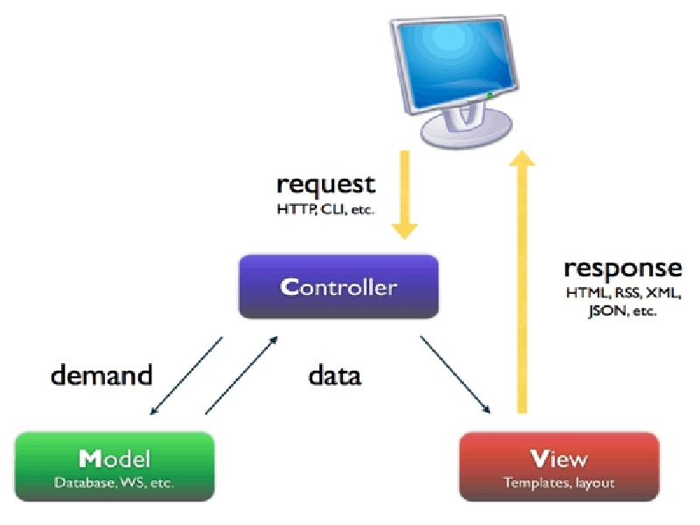

Hình 2-2: Mô hình MVC

### Mô tả sự phân rã

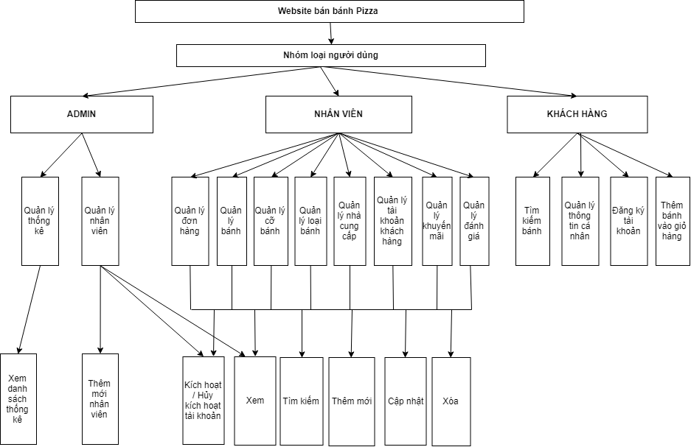

Hình 2-3: Mô tả sự phân rã

### Cơ sở thiết kế

Các dữ liệu của trang web sẽ được lưu trên hệ thống, khách hàng thông qua quy trình để truy cập vào website, admin và nhân viên sẽ truy cập vào hệ thống. Các yêu cầu từ phía khách hàng sẽ được máy chủ xử lý và phản hồi lại, cơ sở dữ liệu của trang web được lưu trữ trên hệ quản trị CSDL MySql.

## Thiết kế dữ liệu

### Mô tả dữ liệu

Sơ đồ dữ liệu mức quan niệm (CDM)



Hình 2-4: Mô hình dữ liệu mức quan niệm (CDM)

### Từ điển dữ liệu

Danh sách bảng dữ liệu:

|  |  |  |
| --- | --- | --- |
| STT | Tên bảng | Diễn giải |
| 1 | BANH | Bánh |
| 2 | LOAI_BANH | Loại bánh |
| 3 | CO_BANH | Cỡ bánh |
| 4 | NHA_CUNGCAP | Nhà cung cấp |
| 5 | HINH_ANH | Hình ảnh |
| 6 | KHUYEN_MAI | Khuyến mãi |
| 7 | BANH_KHUYENMAI | Bánh khuyến mãi |
| 7 | DON_HANG | Đơn hàng |
| 8 | CHITIET_DONGHANG | Chi tiết đơn hàng |
| 9 | DIACHI_GIAOHANG | Địa chỉ giao hàng |
| 10 | DANHGIA | Đánh giá |
| 11 | ADMIN | Quản trị viên |
| 12 | NHAN_VIEN | Nhân viên |
| 13 | KHACH_HANG | Khách hàng |

Bảng 3-1: Danh sách bảng dữ liệu

* **BANH: Bánh**

|  |  |  |  |  |  |  |  |
| --- | --- | --- | --- | --- | --- | --- | --- |
| STT | Tên thuộc tính | Kiểu | Kích thước | Khóa chính | Not Null | Khóa ngoại | Diễn giải |
| 1 | id_banh | varchar | 80 | X | X |  | Mã bánh |
| 2 | ten_banh | varchar | 80 |  | X |  | Tên bánh |
| 3 | hinh_anh | varchar | 255 |  | X |  | Hình ảnh |
| 4 | gia | float |  |  | X |  | Giá |
| 5 | tieude_mota | text |  |  |  |  | Tiêu đề mô tả |
| 6 | chitiet_mota | text |  |  |  |  | Chi tiết mô tả |
| 7 | id_cobanh | varchar | 80 |  | X | X | Mã cỡ bánh |
| 8 | id_loaibanh | varchar | 80 |  | X | X | Mã loại bánh |
| 9 | id_nhacungcap | varchar | 80 |  | X | X | Mã nhà cung cấp |

Bảng 3-2: Bảng dữ liệu bánh

* **LOAI_BANH: Loại Bánh**

|  |  |  |  |  |  |  |  |
| --- | --- | --- | --- | --- | --- | --- | --- |
| STT | Tên thuộc tính | Kiểu | Kích thước | Khóa chính | Not Null | Khóa ngoại | Diễn giải |
| 1 | id_loaibanh | varchar | 80 | X | X |  | Mã loại bánh |
| 2 | ten_loaibanh | varchar | 80 |  | X |  | Tên loại bánh |
| 3 | mo_ta | text |  |  |  |  | Mô tả |

Bảng 3-3: Bảng dữ liệu loại bánh

* **CO_BANH: Cỡ Bánh**

|  |  |  |  |  |  |  |  |
| --- | --- | --- | --- | --- | --- | --- | --- |
| STT | Tên thuộc tính | Kiểu | Kích thước | Khóa chính | Not Null | Khóa ngoại | Diễn giải |
| 1 | id_cobanh | varchar | 80 | X | X |  | Mã cỡ bánh |
| 2 | ten_cobanh | varchar | 80 |  | X |  | Tên cỡ bánh |

Bảng 3-4: Bảng dữ liệu cỡ bánh

* **NHA_CUNGCAP: Nhà Cung Cấp**

|  |  |  |  |  |  |  |  |
| --- | --- | --- | --- | --- | --- | --- | --- |
| STT | Tên thuộc tính | Kiểu | Kích thước | Khóa chính | Not Null | Khóa ngoại | Diễn giải |
| 1 | id_nhacungcap | varchar | 80 | X | X |  | Mã nhà cung cấp |
| 2 | ten_nhacungcap | varchar | 80 |  | X |  | Tên nhà cung cấp |
| 3 | dia_chi | text |  |  |  |  | Địa chỉ |
| 4 | so_dien_thoai | int | 11 |  |  |  | Số điện thoại |
| 5 | email | varchar | 80 |  |  |  | Email |

Bảng 3-5: Bảng dữ liệu nhà cung cấp

* **HINH_ANH: Hình Ảnh**

|  |  |  |  |  |  |  |  |
| --- | --- | --- | --- | --- | --- | --- | --- |
| STT | Tên thuộc tính | Kiểu | Kích thước | Khóa chính | Not Null | Khóa ngoại | Diễn giải |
| 1 | id_hinhanh | varchar | 80 | X | X |  | Mã hình ảnh |
| 2 | hinh_anh | text |  |  | X |  | Hình ảnh |
| 3 | id_banh | varchar | 80 |  | X |  | Mã bánh |

Bảng 3-6: Bảng dữ liệu hình ảnh

* **KHUEN_MAI: Khuyến Mãi**

|  |  |  |  |  |  |  |  |
| --- | --- | --- | --- | --- | --- | --- | --- |
| STT | Tên thuộc tính | Kiểu | Kích thước | Khóa chính | Not Null | Khóa ngoại | Diễn giải |
| 1 | id_khuyenmai | varchar | 80 | X | X |  | Mã khuyến mãi |
| 2 | ten_khuyenmai | text |  |  | X |  | Tên bánh |
| 3 | hinhthuc_khuyenmai | text |  |  |  |  | Hình thức khuyến mãi |
| 4 | phan_tram | float |  |  | X |  | Phần trăm |
| 5 | ngay_batdau | date |  |  | X |  | Ngày bắt đầu |
| 6 | ngay_ketthuc | date |  |  | X |  | Ngày kết thúc |
| 7 | ghi_chu | text |  |  |  |  | Ghi chú |
| 8 | trang_thai | int |  |  | X |  | Trạng thái |

Bảng 3-7: Bảng dữ liệu khuyến mãi

* **BANH_KHUYENMAI: Bánh Khuyến Mãi**

|  |  |  |  |  |  |  |  |
| --- | --- | --- | --- | --- | --- | --- | --- |
| STT | Tên thuộc tính | Kiểu | Kích thước | Khóa chính | Not Null | Khóa ngoại | Diễn giải |
| 1 | id_banhkhuyenmai | varchar | 80 | X | X |  | Mã bánh khuyến mãi |
| 2 | giaban_khuyenmai | float |  |  | X |  | Giá bán khuyến mãi |
| 3 | trang_thai | int |  |  | X |  | Trạng thái |
| 4 | id_banh | varchar | 80 |  | X | X | Mã bánh |
| 5 | id_khuyenmai | varchar | 80 |  | X | X | Mã khuyến mãi |

Bảng 3-8: Bảng dữ liệu bánh khuyến mãi

* **DON_HANG: Đơn Hàng**

|  |  |  |  |  |  |  |  |
| --- | --- | --- | --- | --- | --- | --- | --- |
| STT | Tên thuộc tính | Kiểu | Kích thước | Khóa chính | Not Null | Khóa ngoại | Diễn giải |
| 1 | id_donhang | varchar | 80 | X | X |  | Mã đơn hàng |
| 2 | ngay_lap | varchar | 80 |  | X |  | Ngày lập |
| 3 | ten_nguoinhan | varchar | 255 |  |  |  | Tên người nhận |
| 4 | sodienthoai_nguoinhan | float |  |  |  |  | Số điện thoại người nhận |
| 5 | diachi_giaohang | text |  |  | X |  | Địa chỉ giao hàng |
| 6 | tong_tien | text |  |  | X |  | Tổng tiền |
| 7 | ghi_chu | varchar | 80 |  |  |  | Ghi chú |
| 8 | trang_thai | varchar | 80 |  | X |  | Trạng thái |
| 9 | id_khachhang | varchar | 80 |  | X | X | Mã khách hàng |
| 10 | id_hinhthuc_thanhtoan |  |  |  | X | X | Mã hình thức thanh toán |
| 11 | id_diachi_giaohang |  |  |  | X | X | Mã địa chỉ giao hàng |

Bảng 3-9: Bảng dữ liệu đơn hàng

* **CHITIET_DONHANG: Chi Tiết Đơn Hàng**

|  |  |  |  |  |  |  |  |
| --- | --- | --- | --- | --- | --- | --- | --- |
| STT | Tên thuộc tính | Kiểu | Kích thước | Khóa chính | Not Null | Khóa ngoại | Diễn giải |
| 1 | id_chitiet_donhang | varchar | 80 | X | X |  | Mã chi tiết đơn hàng |
| 2 | so_luong | int |  |  | X |  | Số lượng |
| 3 | gia | float |  |  | X |  | Giá |
| 4 | id_banh | varchar | 80 |  | X | X | Mã bánh |
| 5 | id_donhang | varchar | 80 |  | X | X | Mã đơn hàng |

Bảng 3-10: Bảng dữ liệu chi tiết đơn hàng

* **DIACHI_GIAOHANG: Địa Chỉ Giao Hàng**

|  |  |  |  |  |  |  |  |
| --- | --- | --- | --- | --- | --- | --- | --- |
| STT | Tên thuộc tính | Kiểu | Kích thước | Khóa chính | Not Null | Khóa ngoại | Diễn giải |
| 1 | id_diachigiaohang | varchar | 80 | X | X |  | Mã địa chỉ giao hàng |
| 2 | ten_khachhang | varchar | 80 |  | X |  | Tên khách hàng |
| 3 | sodienthoai | varchar | 255 |  | X |  | Số điện thoại |
| 4 | diachi | float |  |  | X |  | Địa chỉ |
| 5 | id_khachhang | varchar | 80 |  | X | X | Mã khách hàng |

Bảng 3-11: Bảng dữ liệu địa chỉ giao hàng

* **DANHGIA: Đánh Giá**

|  |  |  |  |  |  |  |  |
| --- | --- | --- | --- | --- | --- | --- | --- |
| STT | Tên thuộc tính | Kiểu | Kích thước | Khóa chính | Not Null | Khóa ngoại | Diễn giải |
| 1 | id_banh | varchar | 80 | X | X |  | Mã bánh |
| 2 | ten_banh | varchar | 80 |  | X |  | Tên bánh |
| 3 | hinh_anh | varchar | 255 |  | X |  | Hình ảnh |
| 4 | gia | float |  |  | X |  | Giá |
| 5 | tieude_mota | text |  |  |  |  | Tiêu đề mô tả |
| 6 | chitiet_mota | text |  |  |  |  | Chi tiết mô tả |
| 7 | id_cobanh | varchar | 80 |  | X | X | Mã cỡ bánh |
| 8 | id_loaibanh | varchar | 80 |  | X | X | Mã loại bánh |
| 9 | id_nhacungcap | varchar | 80 |  | X | X | Mã nhà cung cấp |

Bảng 3-12: Bảng dữ liệu đánh giá

* **ADMIN: Admin**

|  |  |  |  |  |  |  |  |
| --- | --- | --- | --- | --- | --- | --- | --- |
| STT | Tên thuộc tính | Kiểu | Kích thước | Khóa chính | Not Null | Khóa ngoại | Diễn giải |
| 1 | id_users | varchar | 80 | X | X |  | Mã bánh |
| 2 | ten_admin | varchar | 80 |  | X |  | Tên quản trị viên |
| 3 | hinh_anh | varchar | 255 |  | X |  | Hình ảnh |
| 4 | email | varchar | 255 |  | X |  | Email đăng nhập |
| 5 | password | varchar | 255 |  | X |  | Mật khẩu |

Bảng 3-13: Bảng dữ liệu admin

* **NHAN_VIEN: Nhân Viên**

|  |  |  |  |  |  |  |  |
| --- | --- | --- | --- | --- | --- | --- | --- |
| STT | Tên thuộc tính | Kiểu | Kích thước | Khóa chính | Not Null | Khóa ngoại | Diễn giải |
| 1 | id_nhanvien | varchar | 80 | X | X |  | Mã bánh |
| 2 | ten_nhanvien | varchar | 80 |  | X |  | Tên nhân viên |
| 3 | gioi_tinh | int |  |  |  |  | Giới tính |
| 4 | ngaysinh | date |  |  |  |  | Ngày sinh |
| 5 | so_dien_thoai | int | 11 |  |  |  | Số điện thoại |
| 6 | dia_chi | text |  |  |  |  | Địa chỉ |
| 7 | hinh_anh | varchar | 255 |  | X |  | Hình ảnh |
| 8 | email | varchar | 255 |  | X |  | Email đăng nhập |
| 9 | password | varchar | 255 |  | X |  | Mật khẩu |
| 8 | trang_thai | int |  |  | X |  | Trạng thái |

Bảng 3-14: Bảng dữ liệu nhân viên

* **KHACH_HANG: Khách Hàng**

|  |  |  |  |  |  |  |  |
| --- | --- | --- | --- | --- | --- | --- | --- |
| STT | Tên thuộc tính | Kiểu | Kích thước | Khóa chính | Not Null | Khóa ngoại | Diễn giải |
| 1 | id_khachhang | varchar | 80 | X | X |  | Mã bánh |
| 2 | ten_khachhang | varchar | 80 |  | X |  | Tên khách hàng |
| 3 | gioi_tinh | int |  |  |  |  | Giới tính |
| 4 | ngaysinh | date |  |  |  |  | Ngày sinh |
| 5 | so_dien_thoai | int | 11 |  |  |  | Số điện thoại |
| 6 | dia_chi | text |  |  |  |  | Địa chỉ |
| 7 | hinh_anh | varchar | 255 |  | X |  | Hình ảnh |
| 8 | email | varchar | 255 |  | X |  | Email đăng nhập |
| 9 | password | varchar | 255 |  | X |  | Mật khẩu |
| 8 | trang_thai | int |  |  | X |  | Trạng thái |

Bảng 3-15: Bảng dữ liệu khách hàng

## Thiết kế theo chức năng

### Chức năng đăng nhập

Mục đích: Cho phép khách hàng đăng nhập vào trang web, người dùng đăng nhập vào hệ thống.

Giao diện:

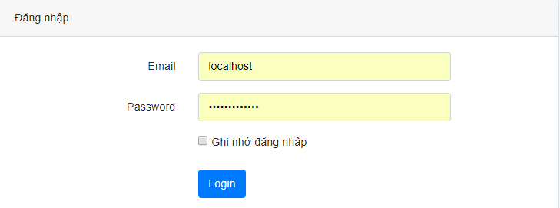

Hình 2-5: Giao diện chức năng đăng nhập

Các thành phần trong giao diện:

|  |  |  |  |
| --- | --- | --- | --- |
| STT | Loại điều khiển | Giá trị mặc định | Nội dung thực hiện |
| 1 | Textbox Email | Null | Người dùng nhập email đăng nhập |
| 2 | Textbox Password | Null | Nhập mật khẩu đăng nhập |
| 3 | Button Login |  | Nút xác nhận đăng nhập vào hệ thống. |

Bảng 3-16: Các thành phần trong đăng nhập

Dữ liệu được sử dụng:

|  |  |  |  |  |  |
| --- | --- | --- | --- | --- | --- |
| STT | Tên bảng | Phương thức | | | |
| Thêm | Sửa | Xóa | Truy vấn |
| 1 | admin |  |  |  | X |
| 2 | nhanvien |  |  |  | X |
| 3 | khachhang |  |  |  | X |

Bảng 3-17: Dữ liệu được sử dụng trong đăng nhập

Cách xử lý:

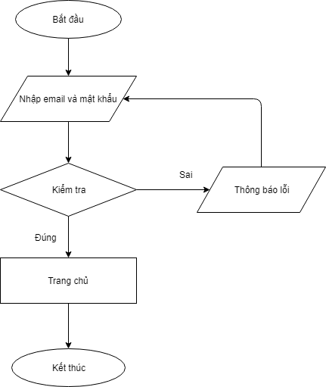

Hình 2-6: Lưu đồ chức năng đăng nhập

### Chức năng thêm bánh vào giỏ hàng

Mục đích: Cho phép khách hàng thêm bánh vào giỏ hàng

Giao diện:

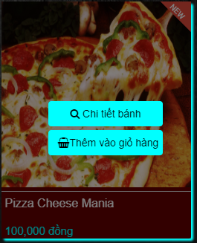

Hình 2-7: Giao diện chức năng thêm bánh vào giỏ hàng

Các thành phần trong giao diện:

|  |  |  |  |
| --- | --- | --- | --- |
| STT | Loại điều khiển | Giá trị mặc định | Nội dung thực hiện |
| 1 | Button Chi tiết bánh |  | Nút xem chi tiết bánh |
| 2 | Button Thêm bánh vào giỏ hàng |  | Nút thêm bánh vào giỏ hàng |

Bảng 3-18: Các thành phần trong thêm bánh vào giỏ hàng

Dữ liệu được sử dụng:

|  |  |  |  |  |  |
| --- | --- | --- | --- | --- | --- |
| STT | Tên bảng | Phương thức | | | |
| Thêm | Sửa | Xóa | Truy vấn |
| 1 | banh |  |  |  | X |
| 2 | loai_banh |  |  |  | X |
| 3 | co_banh |  |  |  | X |
| 4 | nha_cungcap |  |  |  | X |
| 5 | khuyen_mai |  |  |  | X |

Bảng 3-19: Dữ liệu được sư dụng trong thêm bánh vào giỏ hàng

Cách xử lý:

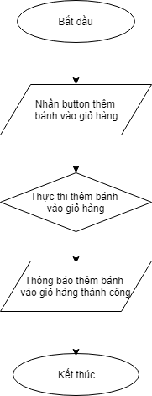

Hình 2-8: Lưu đồ xử lý chức năng thêm bánh vào giỏ hàng

### Chức năng mua hàng

Mục đích: Cho phép khách hàng sau khi lựa chọn bánh sẽ tiến hành mua hàng.

Giao diện:

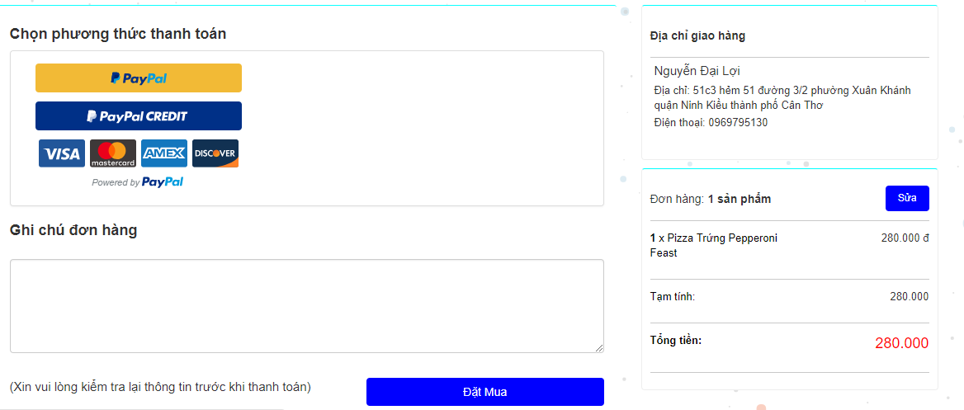

Hình 2-9: Giao diện chức năng mua hàng

Các thành phần trong giao diện:

|  |  |  |  |
| --- | --- | --- | --- |
| STT | Loại điều khiển | Giá trị mặc định | Nội dung thực hiện |
| 1 | Button Paypal |  | Khách hàng sau khi click button thanh toán Paypal sẽ thực hiện thanh toán trực tuyến bằng tài khoản sanbox |
| 2 | TextArea Ghi chú | Null | Nhập ghi chú cho đơn hàng |
| 3 | Button Đặt mua |  | Nút xác nhận mua hàng sau khi đã thanh toán |

Bảng 3-20: Các thành phần trong mua hàng

Dữ liệu được sử dụng:

|  |  |  |  |  |  |
| --- | --- | --- | --- | --- | --- |
| STT | Tên bảng | Phương thức | | | |
| Thêm | Sửa | Xóa | Truy vấn |
| 1 | diachi_giaohang |  |  |  | X |
| 2 | don_hang | X |  |  |  |
| 3 | chitiet_donhang | X |  |  |  |

Bảng 3-21: Dữ liệu được sử dụng trong mua hàng

Cách xử lý:

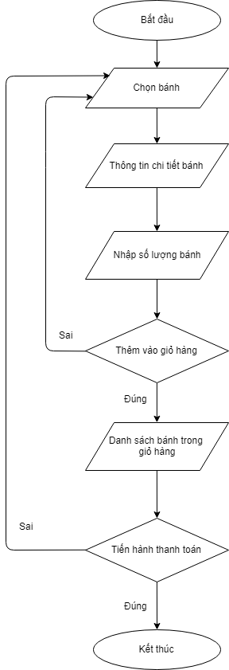

Hình 2-10: Lưu đồ xử lý chức năng mua hàng

### Chức năng hủy đơn hàng

Mục đích: Khách hàng nếu không muốn mua hàng nửa có thể vào trang quản lý giỏ hàng để hủy đơn hàng.

Giao diện:

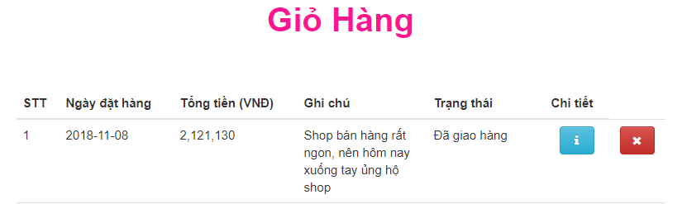

Hình 2-11: Giao diện chức năng hủy đơn hàng

Các thành phần trong giao diện:

|  |  |  |  |
| --- | --- | --- | --- |
| STT | Loại điều khiển | Giá trị mặc định | Nội dung thực hiện |
| 1 | Button Chi tiết |  | Khách hàng sau khi click button thanh toán chi tiết sẽ xem đực chi tiết đơn hàng đã mua bao gồm: thông tin bánh, địa chỉ giao hàng. |
| 2 | Button Hủy đơn hàng |  | Sau khi click button hủy đơn hàng, đơn hàng sẽ không tiếp tục tồn hoạt động. |

Bảng 3-22: Các thành phần trong hủy đơn hàng

Dữ liệu được sử dụng:

|  |  |  |  |  |  |
| --- | --- | --- | --- | --- | --- |
| STT | Tên bảng | Phương thức | | | |
| Thêm | Sửa | Xóa | Truy vấn |
| 1 | don_hang |  |  | X |  |
| 2 | chitiet_donhang |  |  | X |  |

Bảng 3-23: Dữ liệu được sử dụng trong hủy đơn hàng

Cách xử lý:

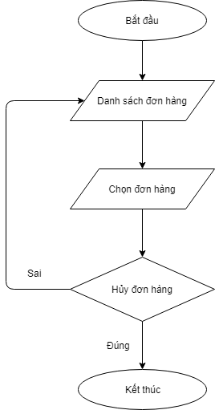

Hình 2-12: Lưu đồ xử lý chức năng hủy đơn hàng

### Chức năng thêm mới bánh

Mục đích: Nhân viên thêm mới bánh pizza vào danh sách bánh của trang web

Giao diện:

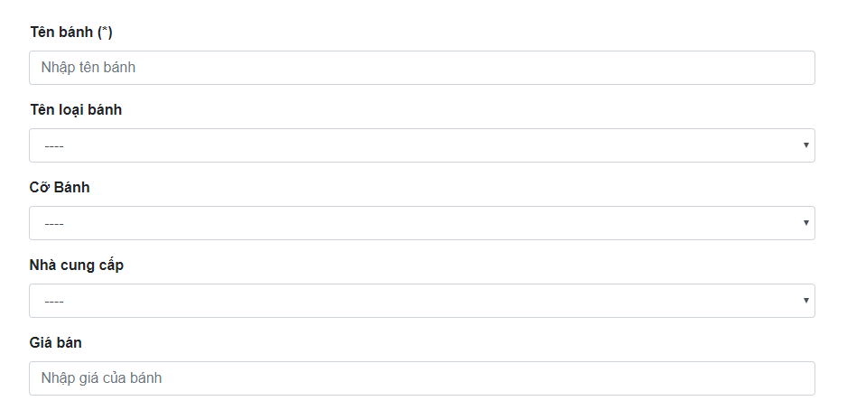

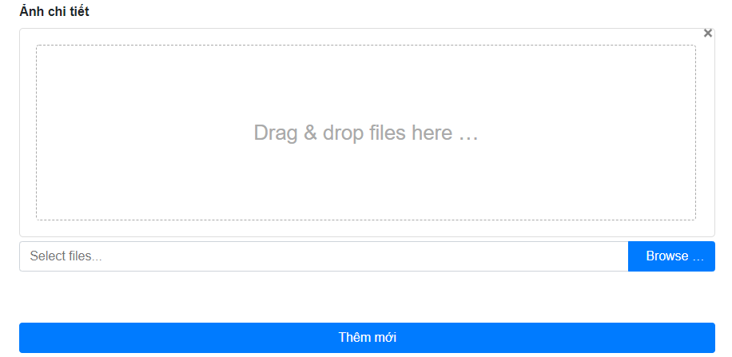

Hình 2-13: Giao diện chức năng thêm mới bánh

Các thành phần trong giao diện:

|  |  |  |  |
| --- | --- | --- | --- |
| STT | Loại điều khiển | Giá trị mặc định | Nội dung thực hiện |
| 1 | Textbox tên bánh | Null | Nhân viên nhập tên bánh. |
| 2 | Selection tên loại bánh | Null | Lựa chọn loại bánh từ thanh selection. |
| 3 | Selection tên cỡ bánh | Nul | Lựa chọn cỡ bánh từ thanh selection. |
| 4 | Selection tên nhà cung cấp | Null | Lựa chọn nhà cung cấp từ thanh selection. |
| 5 | Textbox giá | Null | Nhập giá bánh. |
| 6 | FileInput | Upload | Chọn và upload ảnh. |
| 7 | Button thêm mới bánh |  | Xác nhận thêm mới bánh. |

Bảng 3-24: Các thành phần trong thêm mới bánh

Dữ liệu được sử dụng:

|  |  |  |  |  |  |
| --- | --- | --- | --- | --- | --- |
| STT | Tên bảng | Phương thức | | | |
| Thêm | Sửa | Xóa | Truy vấn |
| 1 | banh | X |  |  |  |
| 2 | co_banh |  |  |  | X |
| 3 | loai_banh |  |  |  | X |
| 4 | nha_cungcap |  |  |  | X |
| 5 | hinh_anh | X |  |  |  |

Bảng 3-25: Dữ liệu được sử dụng trong thêm mới bánh

Cách xử lý:

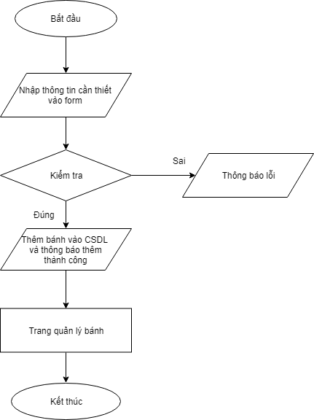

Hình 2-14: Lưu đồ xử lý chức năng thêm mới bánh

### Chức năng cập nhật bánh

Mục đích: giúp nhân viên cập nhật lại thông tin bánh.

Giao diện:

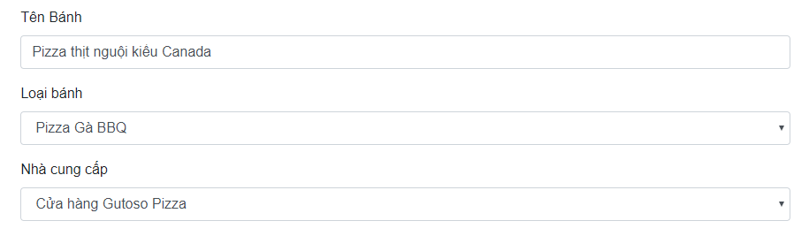

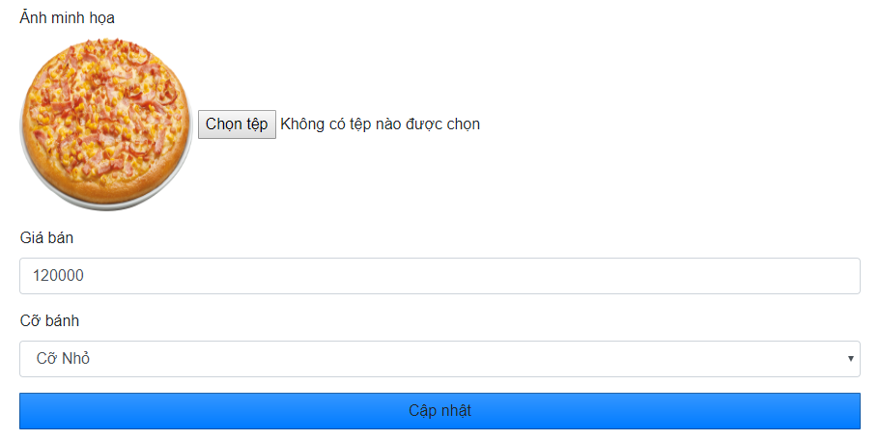

Hình 2-15: Giao diện chức năng cập nhật bánh

Các thành phần trong giao diện:

|  |  |  |  |
| --- | --- | --- | --- |
| STT | Loại điều khiển | Giá trị mặc định | Nội dung thực hiện |
| 1 | Textbox tên bánh | Null | Nhân viên nhập tên bánh. |
| 2 | Selection tên loại bánh | Null | Lựa chọn loại bánh từ thanh selection. |
| 3 | Selection tên cỡ bánh | Null | Lựa chọn cỡ bánh từ thanh selection. |
| 4 | Selection tên nhà cung cấp | Null | Lựa chọn nhà cung cấp từ thanh selection. |
| 5 | Textbox giá | Null | Nhập giá bánh. |
| 6 | FileInput | Upload | Chọn và upload ảnh. |
| 7 | Button cập nhật bánh |  | Xác nhận cập nhật thông tin bánh. |

Bảng 3-26: Các thành phần trong cập nhật bánh

Dữ liệu được sử dụng:

|  |  |  |  |  |  |
| --- | --- | --- | --- | --- | --- |
| STT | Tên bảng | Phương thức | | | |
| Thêm | Sửa | Xóa | Truy vấn |
| 1 | banh |  | X |  |  |
| 2 | co_banh |  |  |  | X |
| 3 | loai_banh |  |  |  | X |
| 4 | nha_cungcap |  |  |  | X |
| 5 | hinh_anh |  | X |  |  |

Bảng 3-27: Dữ liệu được sử dụng trong cập nhật bánh

Cách xử lý:

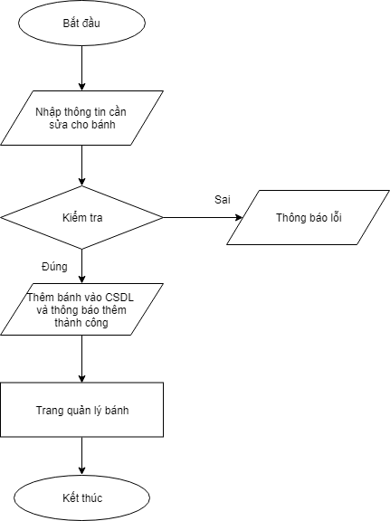

Hình 2-16: Lưu đồ xử lý chức năng cập nhật bánh

### Chức năng xóa bánh

Mục đích: nhân viên xóa bánh ra khỏi danh sách bánh của trang web.

Giao diện:

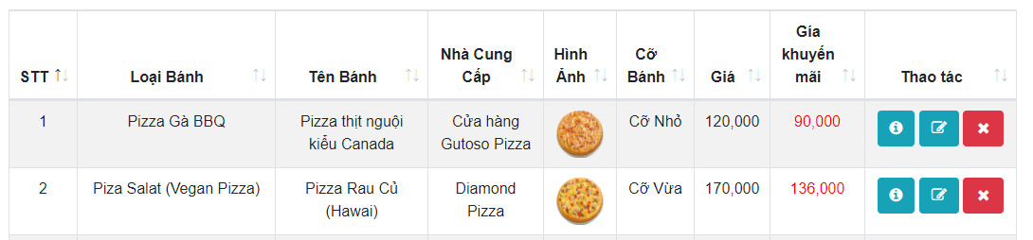

Hình 2-17: Giao diện chức năng xóa bánh

Các thành phần trong giao diện:

|  |  |  |  |
| --- | --- | --- | --- |
| STT | Loại điều khiển | Giá trị mặc định | Nội dung thực hiện |
| 1 | Button chi tiết bánh |  | Nút chuyển sang giao diện xem chi tiết bánh. |
| 2 | Button cập nhật bánh |  | Nút chuyển sang giao diện cập nhật thông tin bánh. |
| 3 | Button xóa bánh |  | Nút xóa bánh ra khỏi danh sách bánh. |

Bảng 3-28: Các thành phần trong xóa bánh

Dữ liệu được sử dụng:

|  |  |  |  |  |  |
| --- | --- | --- | --- | --- | --- |
| STT | Tên bảng | Phương thức | | | |
| Thêm | Sửa | Xóa | Truy vấn |
| 1 | banh |  |  | X |  |
| 2 | co_banh |  |  |  | X |
| 3 | loai_banh |  |  |  | X |
| 4 | nha_cungcap |  |  |  | X |
| 5 | hinh_anh |  |  | X |  |

Bảng 3-29: Dữ liệu được sử dụng trong xóa bánh

Cách xử lý:

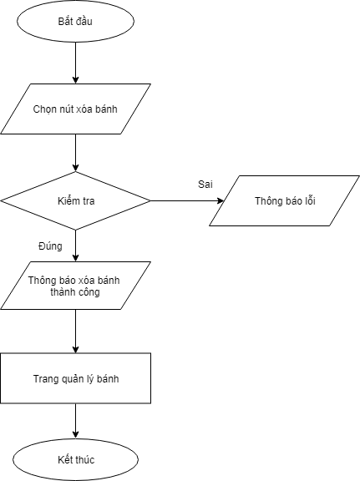

Hình 2-18: Lưu đồ xử lý chức năng xóa bánh

### Chức năng thêm mới khuyến mãi

Mục đích: nhân viên có thể vào xem danh sách khuyến mãi và tiến hành thêm mới khuyến mãi

Giao diện:

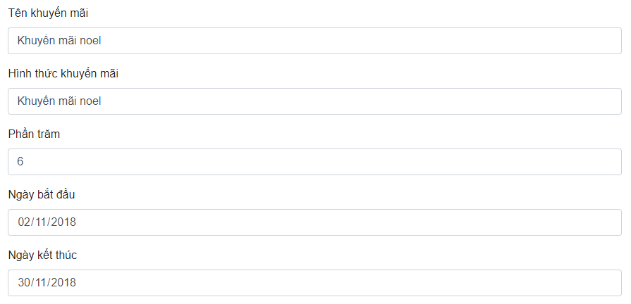



Hình 2-19: Giao diện chức năng thêm mới khuyến mãi

Các thành phần trong giao diện:

|  |  |  |  |
| --- | --- | --- | --- |
| STT | Loại điều khiển | Giá trị mặc định | Nội dung thực hiện |
| 1 | Textbox tên khuyến mãi | Null | Nhân viên nhập tên khuyến mãi. |
| 2 | Textbox hình thức khuyến mãi | Null | Nhập hình thức khuyến mãi. |
| 3 | Datepicker ngày bắt đầu | Null | Lựa chọn ngày bắt đầu. |
| 4 | Datepicker ngày kết thúc | Null | Lựa chọn ngày kết thúc. |
| 5 | Button thêm mới |  | Nút xác nhận thêm mới khuyến mãi. |

Bảng 3-30: Các thành phần trong thêm mới khuyến mãi

Dữ liệu được sử dụng:

|  |  |  |  |  |  |
| --- | --- | --- | --- | --- | --- |
| STT | Tên bảng | Phương thức | | | |
| Thêm | Sửa | Xóa | Truy vấn |
| 1 | khuyen_mai | X |  |  |  |
| 2 | chitiet_khuyenmai | X |  |  |  |

Bảng 3-31: Dữ liệu được sử dụng trong thêm mới khuyến mãi

Cách xử lý:

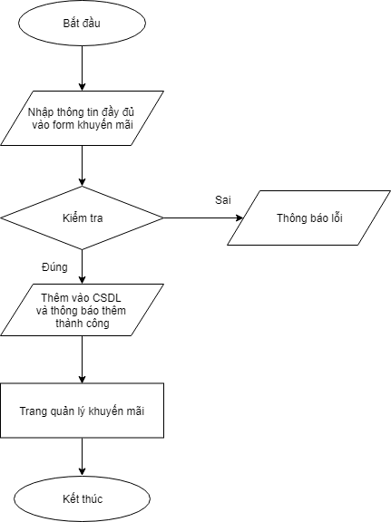

Hình 2-20: Lưu đồ xử lý chức năng thêm mới khuyến mãi

### Chức năng quản lý khách hàng

Mục đích: xem danh sách khách hàng, quản lý thông tin khách hàng.

Giao diện:

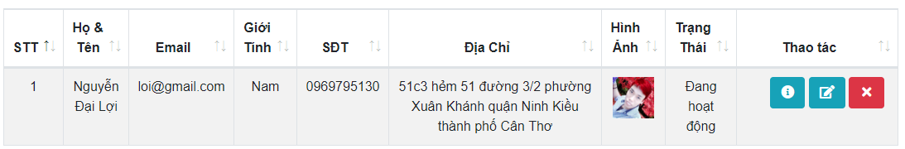

Hình 2-21: Giao diện chức năng quản lý khách hàng

Các thành phần trong giao diện:

|  |  |  |  |
| --- | --- | --- | --- |
| STT | Loại điều khiển | Giá trị mặc định | Nội dung thực hiện |
| 1 | Button chi tiết khách hàng |  | Nút chuyển sang giao diện xem chi tiết thông tin khách hàng. |
| 2 | Button duyệt khách hàng |  | Nút duyệt khách hàng. |
| 3 | Button xóa khách hàng |  | Nút xóa khách hàng ra khỏi danh sách. |

Bảng 3-32: Các thành phần trong quản lý khách hàng

Dữ liệu được sử dụng:

|  |  |  |  |  |  |
| --- | --- | --- | --- | --- | --- |
| STT | Tên bảng | Phương thức | | | |
| Thêm | Sửa | Xóa | Truy vấn |
| 1 | khach_hang |  |  |  | X |
| 2 | users |  |  |  | X |

Bảng 3-33: Dữ liệu được sử dụng trong quản lý khách hàng

Cách xử lý:

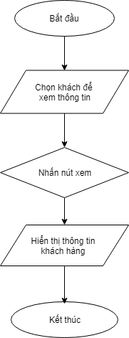

Hình 2-22: Lưu đồ xử lý chức năng quản lý khách hàng

### Chức năng duyệt đơn hàng

Mục đích: duyệt đơn hàng của khách hàng

Giao diện:

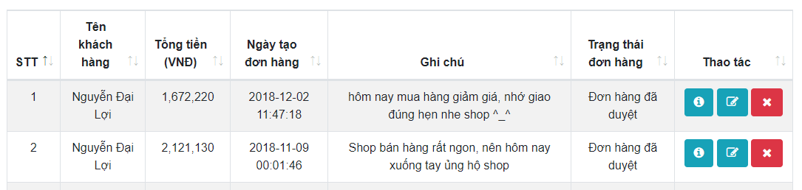

Hình 2-23: Giao diện chức năng duyệt đơn hàng

Các thành phần trong giao diện:

|  |  |  |  |
| --- | --- | --- | --- |
| STT | Loại điều khiển | Giá trị mặc định | Nội dung thực hiện |
| 1 | Button chi tiết đơn hàng |  | Nút chuyển sang giao diện xem chi tiết đơn hàng. |
| 2 | Button duyệt đơn hàng |  | Nút duyệt đơn hàng. |
| 3 | Button xóa đơn hàng |  | Nút xóa đơn hàng ra khỏi danh sách . |

Bảng 3-34: Các thành phần trong duyệt đơn hàng

Dữ liệu được sử dụng

|  |  |  |  |  |  |
| --- | --- | --- | --- | --- | --- |
| STT | Tên bảng | Phương thức | | | |
| Thêm | Sửa | Xóa | Truy vấn |
| 1 | don_hang |  | X |  |  |
| 2 | chitiet_donhang |  |  |  | X |

Bảng 3-35: Dữ liệu sử dụng trong duyệt đơn hàng

Cách xử lý:

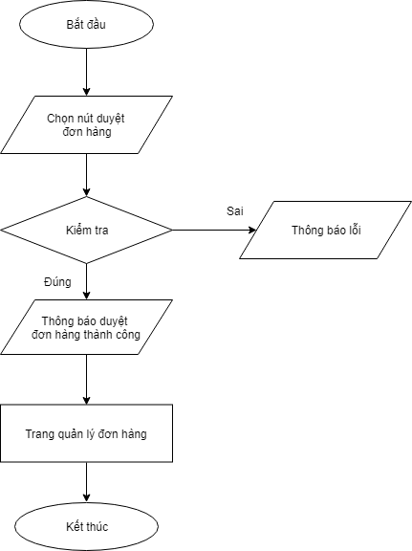

Hình 2-24: Lưu đồ xử lý chức năng duyệt đơn hàng

### Chức năng duyệt đánh giá

Mục đích: duyệt đánh giá của khách hàng.

Giao diện:

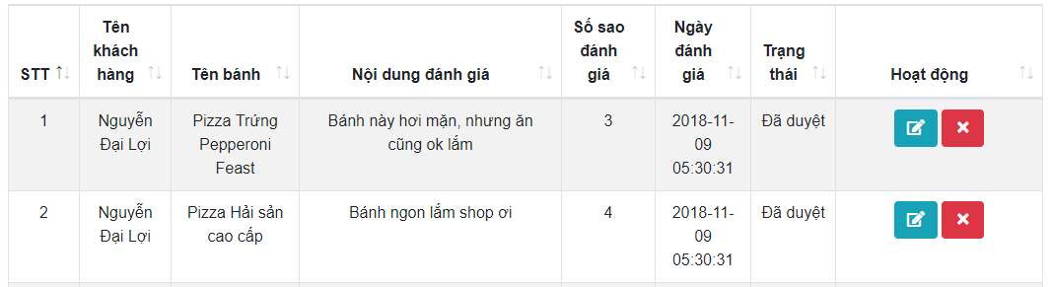

Hình 2-25: Giao diện chức năng duyệt đánh giá

Các thành phần trong giao diện:

|  |  |  |  |
| --- | --- | --- | --- |
| STT | Loại điều khiển | Giá trị mặc định | Nội dung thực hiện |
| 1 | Button chi tiết đánh giá |  | Nút chuyển sang giao diện xem chi tiết đánh giá. |
| 2 | Button duyệt đánh giá |  | Nút duyệt dánh giá cho khách hàng. |
| 3 | Button xóa đánh giá |  | Nút xóa đánh giá ra khỏi danh sách. |

Bảng 3-36: Các thành phần trong duyệt đánh giá

Dữ liệu được sử dụng:

|  |  |  |  |  |  |
| --- | --- | --- | --- | --- | --- |
| STT | Tên bảng | Phương thức | | | |
| Thêm | Sửa | Xóa | Truy vấn |
| 1 | danhgia |  | X |  |  |
| 2 | khach_hang |  |  |  | X |
| 3 | banh |  |  |  | X |

Bảng 3-37: Dữ liệu sử dụng trong duyệt đánh giá

Cách xử lý:

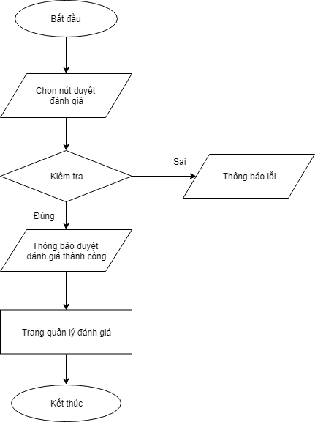

Hình 2-26: Lưu đồ xử lý chức năng duyệt đánh giá

### Chức năng thống kê

Mục đích: Thống kê doanh thu, nhân viên có thể vào xem danh sách thống kê doanh số bán hàng theo năm, theo quý và danh sách sản phẩm bán chạy.

Giao diện:

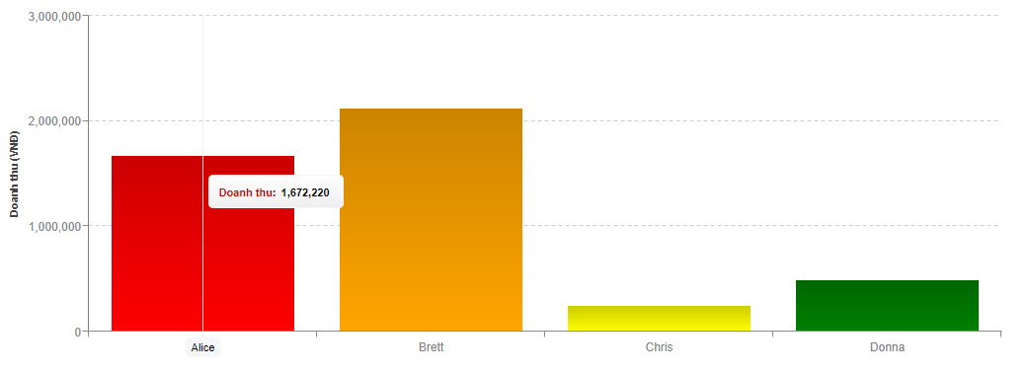

Hình 2-27: Giao diện chức năng thống kê

Các thành phần trong giao diện:

|  |  |  |  |
| --- | --- | --- | --- |
| STT | Loại điều khiển | Giá trị mặc định | Nội dung thực hiện |
| 1 | HighChart | Null | Hiển thị doanh số bán hàng theo năm của cửa hàng. |

Bảng 3-38: Các thành phần trong thống kê

Dữ liệu được sử dụng:

|  |  |  |  |  |  |
| --- | --- | --- | --- | --- | --- |
| STT | Tên bảng | Phương thức | | | |
| Thêm | Sửa | Xóa | Truy vấn |
| 1 | don_hang |  |  |  | X |

Bảng 3-39: Dữ liệu sử dụng trong thống kê

Cách xử lý:

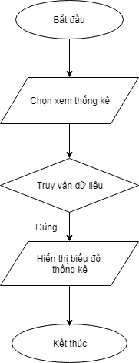

Hình 2-28: Lưu đồ xử lý chức năng thống kê

# CHƯƠNG 4: KIỂM THỬ VÀ ĐÁNH GIÁ

## Giới thiệu

### Mục tiêu

Tiến hành thực hiện kiểm thử hệ thống “Quản lý bánh bánh pizza online” nhằm mục đích đánh giá lại tính chính xác của từng chức năng trong trang web và mức độ hoàn thiện của phần mềm khi hoàn thành, bên cạnh đó việc kiểm thử cũng nhằm mục đích phát hiện các lỗi trong chương trình, các lỗi phát sinh trong quá trình hoạt động để có biện pháp, kế hoạch ngăn chặn kịp thời góp phần đảm bảo trang web được đưa vào hoạt động đúng tiến độ và cho kết quả hoạt động chính xác nhất, kiểm thử bao gồm các mục tiêu sau:

* + Nhằm xác định các lỗi có thể xảy ra hay không của chương trình.
  + Bao gồm các hoạt động đảm bảo rằng phần mềm đã thực hiện đúng chức năng được đặc tả và yêu cầu của người sử dụng.
  + Đảm bảo tính hoàn thiện của phần mềm trước khi bàn giao sản phẩm cho khách hàng.
  + Nhằm xác minh và thẩm định các hoạt động đúng với yêu cầu đặt ra.
  + Phát hiện các lỗi, những rủi ro khi thực thi ứng dụng nhằm sửa chữa, khắc phục kịp thời.
  + Cung cấp cái nhìn khách quan, toàn diện hơn về ứng dụng từ phía người dùng.

### Phạm vi kiểm thử

Kiểm thử các chức năng, thành phần của trang web “Gustoso Pizza” và hệ thống quản lý trang web. Các trường kiểm thử sẽ tương ứng với các chức năng trong mô tả trong tài liệu. Kịch bản kiểm thử sẽ kiểm tra các chức năng sau:

* Đăng nhập
* Đổi mật khẩu
* Đăng ký tài khoản khách hàng
* Thanh tóa mua hàng
* Thêm mới bánh
* Thêm mới khuyến mãi
* Thêm mới bánh khuyến mãi
* Duyệt đơn hàng
* Duyệt đánh giá
* Thống kê doanh thu

## Chi tiết kế hoạch kiểm thử

### Các chức năng sẽ được kiểm thử

* Chức năng đăng nhập
* Chức năng tìm kiếm
* Chức năng đổi mật khẩu

Chức năng của admin

* Chức năng thống kê doanh thu

Chức năng của nhân viên

* Chức năng thêm mới khuyến mãi
* Chức năng thêm mới bánh khuyến mãi
* Chức năng duyệt đơn hàng
* Chức năng duyệt đánh giá

Chức năng của khách hàng

* Chức năng đăng ký tài khoản khách hàng
* Chức năng thêm bánh vào giỏ hàng
* Chức năng thanh toán mua hàng

### Cách tiếp cận

Trước khi bắt đầu kiểm thử, cần tìm hiểu kỹ và nắm rõ cơ cấu họat động của trang web, thực thi chạy thử nghiệm trang web trước khi đưa vào kiểm thử và đảm bảo ghi nhận đầy đủ kết quả và không bỏ sót chức năng nào trong quá trình kiểm thử.

### Tiêu chí kiểm thử thành công / thất bại

Passed tất cả các Test Case đã được định nghĩa qua nhiều lần test.

Hệ thống chạy ổn định trong kiểm nghiệm giả định thực tế, trên nhiều máy tính khác nhau và thực hiện mua hàng với lượt truy cập nhiều người trong cùng lúc.

Tiêu chí kiểm thử thành công đặt ra là hệ thống có 95% các mô-đun (Test Case) vượt qua quá trình kiểm thử mà không xảy ra lỗi hoặc đã được fix lỗi thành công (mức độ Pass của Test Case cao).

Dự kiến test lần 2 với 5% các Test Case có thể thất bại nhưng ở mức độ ưu tiên thấp và sẽ được fix lỗi trong thời gian còn lại của kiểm thử.

Tỷ lệ chạy được (Run) của phần mềm bắt buộc là 100% trừ khi có lý do rõ ràng được đưa ra.

Mục tiêu của nhóm là đạt được tỷ lệ chạy cao trong quá trình kiểm thử toàn bộ chức năng của phần mềm.

VD: Ta lấy tổng số chức năng chạy được của hệ thống mà không có lỗi chia cho tổng số chức năng hiện có của hệ thống nếu ra trên 80% tức là hệ thống có mức độ tỷ lệ chạy cao.

### Tiêu chí đình chỉ và yêu cầu bắt đầu lại

Nếu trong quá trình kiểm thử có 40% trường hợp kiểm thử không thành công, thì quá trình kiêm thử sẽ được tạm ngưng cho đến khi phần mềm khắc phục được tất cả các trường hợp không thành công thì quá trình kiểm thử sẽ được tiếp tục.

Qúa trình kiểm thử sẽ được dừng lại khi hầu hết các mục tiêu sau đây được hoàn thành:

* Tất cả các trường hợp kiểm thử được thực hiện ít nhất một lần.
* Xác định được mức độ Passed của tất cả Test Case.
* Xác định số lỗi có đạt được như dự kiến không.
* Tất cả các Fault đều được kiểm tra và khắc phục.
* Cạn kiệt ngân sách dự đoán.
* Thời gian cho kiểm thử đã kết thúc.
* Các tài liệu kiểm thử đã được xem xét và lưu hành.

## Quản lý kiểm thử

### Các hoạt động / công việc được lập kế hoạch, sự tiến hành kiểm thử

Các công việc được lập kế hoạch và tiến hành trong quá trình kiểm thử bao gồm:

* Lập kế hoạch kiểm thử.
* Xem lại các tài liệu kiểm thử.
* Thiết kế Test Case.
* Thực thi Test Case.
* Ghi nhận đánh giá kết quả kiểm thử.
* Viết tài liệu báo cáo kết quả kiểm thử, tài liệu ghi nhận lỗi và cách khắc phục.

### Môi trường kiểm thử

Máy tính cá nhân đã được cài đặt hệ thống “Website thương mại điện tử bán bánh pizza” có kết nối với internet.

Các chức năng của trang web được kiểm thử trực tiếp trên trên giao diện trang web.

Yêu cầu phần cứng:

|  |  |  |
| --- | --- | --- |
| **Yêu cầu cấu hình** | **Cấu hình tối thiểu** | **Cấu hình đề nghị** |
| CPU | Intel(R) Core(TM) 2 CPU E4600 @ 2.40GHz hoặc cao hơn.  Pentium(R) Dual-Core CPU E2210 @ 2.20 GHz hoặc cao hơn. | Intel(R) Core(TM) i3-2100 CPU @ 3.10 GHz hoặc cao hơn. |
| RAM | 1 GB. | 2 GB trở lên. |
| Card màn hình | Không yêu cầu | Không yêu cầu. |
| Dung lượng trống ổ cứng | Còn trống ít nhất 0.5GB. | Còn trống ít nhất 1GB. |

Bảng 4-1: Yêu cầu phần cứng

Yêu cầu phần mềm:

|  |  |  |
| --- | --- | --- |
| **Yêu cầu** | **Yêu cầu tối thiểu** | **Phiên bản đề nghị** |
| Xampp | Phiên bản 7.0 trở lên | Phiên bản mới nhất hiện tại |
| MySql | Phiên bản 5.7 trở lên | Phiên bản mới nhất hiện tại |

Bảng 4-2: Yêu cầu phần mềm

### Tài nguyên và sự cấp phát chúng

Các thành viên tham gia kiểm thử sẽ được cung cấp công cụ cần thiết kể kiểm thử bao gồm: cung cấp hệ thống “Website thương mại điện tử bán bánh pizza”, cung cấp tài khoản cho việc kiểm tra đăng nhập đăng xuất, cung cấp thiết bị và internet để kết nối trang web.

Cung cấp tài liệu để lưu kết quả , các file lưu trữ để ghi nhận nhật ký thực hiện và báo cáo các lỗi xảy ra.

Cung cấp các slide bài giảng về kiểm thử phần mềm, các file báo cáo report, các mẫu template tham khảo về kiểm thử của khoa CNTT trường Đại học Cần Thơ, các trường đại học trong nước và nước ngoài.

### Huấn luyện

Có kiến thức cơ bản về kiểm thử phần mềm, cách viết Test Case và Test Script.

Có kỹ năng thiết kế, phân tích và hiểu biết về các thành phần khác nhau của phần mềm, có kỹ năng thực thi kiểm thử và viết báo cáo ghi nhận lỗi.

Tự học cách sử dụng trang web và cách kiểm thử trang web.

Cần có trình độ tiếng anh cơ bản để đọc và viết tài liệu chuyên ngành, người kiểm thử phải có tính cẩn thận và tỉ mỉ.

## Các trường hợp kiểm thử

### Chức năng đăng nhập

Điều kiện: áp dụng cho Admin, khách hàng và nhân viên quản.

Mô tả:

* Admin và Nhân viên quản lý sẽ đăng nhập vào trang quản lý.
* Khách hàng sẽ đăng nhập trên trang web bán hàng.

Việc đăng nhập sẽ được phân quyền vì vậy 2 loại tài khoản chỉ sử dụng được trên trang web thiết kế dành cho tài khoản đó.

|  |  |  |  |  |
| --- | --- | --- | --- | --- |
| Kiểm tra chức năng Đăng nhập | | | | |
| Test Case  ID | Kịch bản | Kết quả mong đợi | Kết quả thực tế | Tình trạng (Đạt/ Không đạt) |
| TC_001 | Để trống khung Email hoặc Mật khẩu sau đó nhấn button Đăng nhập | Thông báo: không được để trống Email và Mật Khẩu | Thông báo: không được để trống Email và Mật khẩu | Đạt |
| TC_002 | Điền đầy đủ khung Email và Mật khẩu nhưng 1 trong 2 khung lại sai dữ liệu sau đó nhấn button Đăng nhập | Thông báo Email hoặc Mật khẩu không đúng | Thông báo Email đăng nhập hoặc Mật khẩu không đúng | Đạt |
| TC_003 | Điền đầy đủ khung Email và Mật khẩu với dữ liệu đúng sau đó nhấn button Đăng nhập | Thông báo: Đăng nhập thành công, đồng thời chuyển sang trang index. | Thông báo: Đăng nhập thành công, đồng thời chuyển sang trang index (đối với TK khách hàng) hoặc trang quản lý ( đối với TK admin hoặc nhân viên quản lý) | Đạt |

Bảng 4-3: Kiểm thử chức năng đăng nhập

### Chức năng tìm kiếm

Điều kiện: Khách hàng tìm kiếm bánh, Admin, Nhân viên tìm kiếm thông tin trong hệ thống quản lý.

Mô tả:

* Khách hàng: truy cập vào trang web và tìm kiếm bánh theo tên bánh và loại bánh..
* Admin, Nhân viên: đăng nhập vào hệ thống và tìm kiếm thông tin theo từ khóa.

|  |  |  |  |  |
| --- | --- | --- | --- | --- |
| Kiểm tra chức năng Tìm kiếm | | | | |
| Test Case ID | Kịch bản | Kết quả mong đợi | Kết quả thực tế | Tình trạng (Đạt/ Không đạt) |
| TC_001 | Để trống ô tìm kiếm và tiến hành nhấn button tìm kiếm | Load lại trang web | Load lại trang web | Đạt |
| TC_002 | Điền vào ô tìm kiếm từ khóa không có trong danh sách và nhấn button tìm kiếm | Thông báo không tìm thấy từ khóa | Thông báo không tìm thấy từ khóa | Đạt |
| TC_003 | Điền vào ô tìm kiếm dữ liệu đúng và nhấn button tìm kiếm | Hiển thị danh sách các trường hợp trùng với từ khóa | Hiển thị danh sách các trường hợp trùng với từ khóa | Đạt |

Bảng 4-4: Kiểm thử chức năng tìm kiếm

### Chức năng đổi mật khẩu

Điều kiện: Khách hàng hoặc Nhân viên đã đăng nhập vào hệ thống.

Mô tả:

* Khách hàng: vào trang quản lý đổi mật khẩu của khách hàng khi đã đăng nhập trên trang web.
* Nhân viên: quản lý sẽ vào trang đổi mật khẩu trên trang Quản lý (dành cho Admin và Nhân viên).

Đổi mật khẩu chỉ được thực hiện trên tài khoản khách hàng và tài tài khoản của nhân viên quản lý, tài khoản Admin là cố định và không được thay đổi.

|  |  |  |  |  |
| --- | --- | --- | --- | --- |
| Kiểm tra chức năng Đổi mật khẩu | | | | |
| Test Case ID | Kịch bản | Kết quả mong đợi | Kết quả thực tế | Tình trạng (Đạt/ Không đạt) |
| TC_001 | Để trống một trong các khung Mật khẩu hiện tại, Mật khẩu mới, Nhập lại mật khẩu sau đó nhấn button Đổi mật khẩu | Thông báo: Bạn phải điền đầy đủ dữ liệu vào các khung trên | Thông báo: Bạn phải điền đầy đủ dữ liệu vào các khung trên | Đạt |
| TC_002 | Điền vào khung Mật khẩu hiện tại nhưng sai dữ liệu sau đó nhấn button Đổi mật khẩu | Thông báo Mật khẩu không đúng, mời bạn nhập lại | Thông báo Mật khẩu không đúng, mời bạn nhập lại | Đạt |
| TC_003 | Mật khẩu mới ít hơn 6 ký tự sau đó nhấn button Đổi mật khẩu | Thông báo: bạn phải nhập ít nhất 6 ký tự cho Mật khẩu mới | Thông báo: bạn phải nhập ít nhất 8 ký tự cho Mật khẩu mới | Đạt |
| TC_004 | Mật khẩu hiện tại trùng với Mật khẩu mới sau đó nhấn button Đổi mật khẩu | Thông báo: Mật khẩu mới phải khác với mật khẩu hiện tại | Thông báo: Mật khẩu mới phải khác với mật khẩu hiện tại | Đạt |
| TC_005 | Nhập lại mật khẩu không trùng khớp với Mật khẩu mới sau đó nhấn button Đổi mật khẩu | Thông báo: Nhập lại mật khẩu mới không trùng khớp | Thông báo: Nhập lại mật khẩu mới không trùng khớp | Đạt |
| TC_006 | Tất cả thông tin được điền đầy đủ chính xác và thỏa điều kiện sau đó nhấn button Đổi mật khẩu | Thông báo: đổi mật khẩu thành công, quay lại giao diện màn hình chính | Thông báo: đổi mật khẩu thành công, quay lại giao diện màn hình chính | Đạt |

Bảng 4-5: Kiểm thử chức năng đổi mật khẩu

### Chức năng đăng ký tài khoản khách hàng

Điều kiện: Khách hàng chưa có tài khoản để mua hàng, Admin muốn tạo thêm tài khoản Nhân viên để phụ trách việc quản lý trang web, Nhân viên quản lý không có quyền tạo mới tài khoản Nhân viên.

Mô tả:

* Khách hàng vào trang web và nhấn vào button đăng ký tài khoản.
* Admin vào giao diện Quản lý nhân viên trên trang quản lý và nhấn vào button thêm mới nhân viên.

|  |  |  |  |  |
| --- | --- | --- | --- | --- |
| Kiểm tra chức năng Đăng ký tài khoản | | | | |
| Test Case  ID | Kịch bản | Kết quả mong đợi | Kết quả thực tế | Tình trạng (Đạt/ Không đạt) |
| TC_001 | Để trống một trong các khung: Email, Mật khẩu | Thông báo: bạn không được để trống Email và Mật Khẩu | Thông báo: bạn không được để trống Email và Mật khẩu | Đạt |
| TC_002 | Điền đầy đủ khung Email và Mật khẩu nhưng Email đó đã đăng ký từ trước | Thông báo Email đã được sử dụng | Thông báo Email đã được sử dụng | Đạt |
| TC_003 | Điền đầy đủ khung Email và Mật khẩu đáp ứng yêu cầu hệ thống | Thông báo: đăng ký thành công quay lại giao diện chính của chương trình | Thông báo: đăng ký thành công quay lại giao diện chính của chương trình | Đạt |

Bảng 4-6: Kiểm thử chức năng đăng ký tài khoản khách hàng

### Chức năng thêm bánh vào giỏ hàng

Điều kiện: bất cứ khách hàng nào ghé thăm trang web đều có thể thêm bánh vào giỏ hàng.

Mô tả: Khách hàng nhấn vào button “Thêm vào giỏ hàng” trên mỗi chiếc bánh.

|  |  |  |  |  |
| --- | --- | --- | --- | --- |
| Kiểm tra chức năng thêm bánh vào giỏ hàng | | | | |
| Test Case  ID | Kịch bản | Kết quả mong đợi | Kết quả thực tế | Tình trạng (Đạt/ Không đạt) |
| TC_001 | Không cần đăng nhập, khách hàng truy cập website và nhấn vào button “thêm vào giỏ hàng” trên mỗi sản phẩm | Thông báo: Thêm vào giỏ hàng thành công và load lại giao diện, sản phẩm trong giỏ hàng tăng thêm 1 | Thông báo: Thêm vào giỏ hàng thành công và load lại giao diện, sản phẩm trong giỏ hàng tăng thêm 1 | Đạt |

Bảng 4-7: Kiểm thử chức năng thêm bánh vào giỏ hàng

### Chức năng thanh toán mua hàng

Điều kiện: khách hàng có tài khoản và đã đăng nhập vào hệ thống, trong giỏ hàng đã có sản phẩm.

Mô tả: khách hàng nhấn vào button Paypal trên trang thanh toán tạo đơn hàng sau khi đã qua bước chọn địa chỉ giao hàng.

|  |  |  |  |  |
| --- | --- | --- | --- | --- |
| Kiểm tra chức năng thanh toán khi mua hàng | | | | |
| Test Case  ID | Kịch bản | Kết quả mong đợi | Kết quả thực tế | Tình trạng (Đạt/ Không đạt) |
| TC_001 | Khách hàng vào giỏ hàng và click vào button Paypal, sau đó click “thanh toán” để tạo đơn hàng | Hiện lên form thanh toán Paypal gồm các sản phẩm đã chọn, sau đó thanh toán. Thông báo mua hàng thành công và quay lại giao diện trang chủ đẻ tiếp tục mua hàng | Hiện lên form thanh toán Paypal gồm các sản phẩm đã chọn, sau đó thanh toán. Thông báo mua hàng thành công và quay lại giao diện trang chủ đẻ tiếp tục mua hàng | Đạt |

Bảng 4-8: Kiểm thử chức năng thanh toán mua hàng

### Chức năng thêm mới bánh

Điều kiện: Admin hoặc Nhân viên quản lý có tài khoản đang hoạt động và đã đăng nhập vào hệ thống.

Mô tả: Người quản lý vào trang quản lý bánh và click vào button Thêm mới.

|  |  |  |  |  |
| --- | --- | --- | --- | --- |
| Kiểm tra chức năng thêm mới bánh | | | | |
| Test Case  ID | Kịch bản | Kết quả mong đợi | Kết quả thực tế | Tình trạng (Đạt/ Không đạt) |
| TC_001 | Điền đầy đủ các thông tin cần thiết vào form, sau đó nhấn button thêm mới | Thông báo: thêm mới bánh thành công và quay về trang index quản lý bánh | Thông báo: thêm mới bánh thành công và quay về trang index quản lý bánh | Đạt |

Bảng 4-9: Kiểm thử chức năng mua hàng

### Chức năng thêm mới khuyến mãi

Điều kiện: Admin hoặc Nhân viên quản lý có tài khoản đang hoạt động và đã đăng nhập vào hệ thống.

Mô tả: Người quản lý vào trang quản lý khuyến mãi và click vào button Thêm mới.

|  |  |  |  |  |
| --- | --- | --- | --- | --- |
| Kiểm tra chức năng thêm mới Khuyến mãi | | | | |
| Test Case  ID | Kịch bản | Kết quả mong đợi | Kết quả thực tế | Tình trạng (Đạt/ Không đạt) |
| TC_001 | Điền đầy đủ các thông tin cần thiết vào form, sau đó nhấn button thêm mới | Thông báo: thêm mới khuyến mãi thành công và quay về trang index quản lý khyến mãi | Thông báo: thêm mới bánh thành công và quay về trang index quản lý khuyến mãi | Đạt |

Bảng 4-10: Kiểm thử chức năng thêm mới khuyến mãi

### Chức năng thêm mới bánh khuyến mãi

Điều kiện: Admin hoặc Nhân viên quản lý có tài khoản đang hoạt động và đã đăng nhập vào hệ thống.

Mô tả: Người quản lý vào trang quản lý nhà cung cấp và click vào button Thêm mới.

Mỗi chiếc bánh chỉ có một loại khuyến mãi nhất định, nếu thêm mới bánh đã có khuyến mãi sẽ không thực hiện được.

|  |  |  |  |  |
| --- | --- | --- | --- | --- |
| Kiểm tra chức năng thêm mới bánh | | | | |
| Test Case  ID | Kịch bản | Kết quả mong đợi | Kết quả thực tế | Tình trạng (Đạt/ Không đạt) |
| TC_001 | Điền đầy đủ các thông tin cần thiết vào form với dữ liệu đã tồn tại, sau đó nhấn button thêm mới | Thông báo: bánh đã tồn tại khuyến mãi và quay về trang thêm mới | Thông báo: bánh đã tồn tại khuyến mãi và quay về trang thêm mới | Đạt |
| TC_002 | Điền đầy đủ các thông tin cần thiết vào form với dữ liệu đúng, sau đó nhấn button thêm mới | Thông báo: thêm mới bánh khuyến mãi thành công và quay về trang index quản lý bánh khuyến mãi | Thông báo: thêm mới bánh khuyến mãi thành công và quay về trang index quản lý bánh khuyến mãi | Đạt |

Bảng 4-11: Kiểm thử chức năng thêm mới bánh khuyến mãi

### Chức năng duyệt đơn hàng

Điều kiện: Admin hoặc Nhân viên quản lý có tài khoản đang hoạt động và đã đăng nhập vào hệ thống.

Mô tả: Người quản lý vào trang quản lý đơn hàng và click vào button Duyệt đơn hàng.

|  |  |  |  |  |
| --- | --- | --- | --- | --- |
| Kiểm tra chức năng Duyệt đơn hàng | | | | |
| Test Case  ID | Kịch bản | Kết quả mong đợi | Kết quả thực tế | Tình trạng (Đạt/ Không đạt) |
| TC_001 | Nhấn vào button duyệt đơn hàng | Thông báo: duyệt đơn hàng thành công và quay về trang index quản lý đơn hàng | Thông báo: duyệt đơn hàng thành công và quay về trang index quản lý đơn hàng | Đạt |

Bảng 4-12: Kiểm thử chức năng duyệt đơn hàng

### Chức năng duyệt đánh giá

Điều kiện: Admin hoặc Nhân viên quản lý có tài khoản đang hoạt động và đã đăng nhập vào hệ thống.

Mô tả: Người quản lý vào trang quản lý đánh giá và click vào button Duyệt đánh giá.

|  |  |  |  |  |
| --- | --- | --- | --- | --- |
| Kiểm tra chức năng Duyệt đánh giá | | | | |
| Test Case  ID | Kịch bản | Kết quả mong đợi | Kết quả thực tế | Tình trạng (Đạt/ Không đạt) |
| TC_001 | Nhấn vào button Duyệt đánh giá | Thông báo: duyệt đánh giá thành công và quay về trang index quản lý đánh giá | Thông báo: duyệt đánh giá thành công và quay về trang index quản lý đánh giá | Đạt |

Bảng 4-13: Kiểm thử chức năng duyệt đánh giá

### Chức năng thống kê doanh thu

Điều kiện: Admin đã đăng nhập vào hệ thống.

Mô tả: Admin vào trang Quản lý thống kê click vào button xem thống kê.

|  |  |  |  |  |
| --- | --- | --- | --- | --- |
| Kiểm tra chức năng Quản lý thống kê doanh thu | | | | |
| Test Case  ID | Kịch bản | Kết quả mong đợi | Kết quả thực tế | Tình trạng (Đạt/ Không đạt) |
| TC_001 | Nhấn vào button Thống kê | Giao diện thống kê hiện lên bằng những biểu đồ cột và biểu đồ đường giúp người quản lý có cái nhìn chung về doanh thu của cửa hàng | Giao diện thống kê hiện bảng đầy đủ thông tin doanh thu | Đạt |

Bảng 4-14: Kiểm thử chức năng thống kê doanh thu

## Kết quả kiểm thử

### Kiểm thử lần 1

Sau khi tiến hành kiểm tra, kiểm thử một vài chức năng của hệ thống, ta thu được kết quả như sau:

|  |  |  |  |  |  |
| --- | --- | --- | --- | --- | --- |
| STT | Tên chức năng | Số lần kiểm thử | Số lần thành công | Số lần thất bại | Ngày kiểm thử |
| 1 | Chức năng Đăng nhập | 8 | 8 | 0 | 05/11/2018 |
| 2 | Chức năng tìm kiếm | 5 | 5 | 0 | 05/11/2018 |
| 3 | Chức năng đổi mật khẩu | 2 | 2 | 0 | 05/11/2018 |
| 4 | Chức năng đăng ký tài khoản khách hàng | 2 | 2 | 0 | 05/11/2018 |
| 5 | Chức năng thêm bánh vào giỏ hàng | 20 | 20 | 0 | 05/11/2018 |
| 6 | Chức năng thanh toán mua hàng | 10 | 10 | 0 | 05/11/2018 |
| 7 | Chức năng thêm mới bánh | 21 | 21 | 0 | 05/11/2018 |
| 8 | Chức năng thêm mới khuyến mãi | 4 | 4 | 0 | 05/11/2018 |
| 9 | Chức năng thêm mới bánh khuyến mãi | 6 | 6 | 0 | 05/11/2018 |
| 10 | Chức năng duyệt đơn hàng | 9 | 9 | 0 | 05/11/2018 |
| 11 | Chức năng duyệt đánh giá | 7 | 7 | 0 | 05/11/2018 |
| 12 | Chức năng thống kê | 3 | 2 | 1 | 05/11/2018 |

Bảng 4-15: Kiểm thử lần 1

### Kiểm thử lần 2

Từ một số trường hợp kiểm thử ở lần 1 về giao diện, kết nối và hoạt động của trang web, cho thấy trang web chạy ổn định, quá trình mua hàng và thanh toán cũng không bị gián đoạn qua các lần kiểm thử, hệ thống hoạt động ổn định.

# PHẦN KẾT LUẬN

## Kết quả đạt được

### Về lý thuyết

Nâng cao kinh nghiệm bản thân trong việc lập trình và khả năng phân tích giải quyết vấn đề, khả năng tự duy, học hỏi tìm tòi công nghệ mới – tích hợp công nghệ thanh toán paypal vào website thương mại điện tử.

Hiểu biết thêm về cách thức hoạt động của trang web thương mại điện tử, và phương thức thanh toán trực tuyến.

Tích lũy thêm kinh nghiệm phân tích và thiết kết cơ sở dữ liệu.

Kỹ năng code Php được cải thiện, mức am hiểu về Frame work được nâng cao, đặc biệt là Framework Laravel và Bootstrap, phát triển thêm kỹ năng Responsive trang web với nhiều giao diện khác nhau.

### Về chương trình

Từ những hiểu biết và kiến thức bản thân, tôi đã xây dựng được trang web thương mại điện tử bán bánh Pizza tương đối hoàn chỉnh, hoàn thành tốt các yêu cầu đặt ra, thực hiện đầy đủ các chức năng của trang web và hệ thống quản lý quản lý mua bán.

Xây dựng được trang web bán hàng với giao diện bắt mắt, có nhiều loại bánh và nhiều loại sản phẩm cho khách hàng lựa chọn, khách hàng có thể vào xem bánh, tham khảo giá bánh, hình ảnh cũng như thông tin khuyến mãi trong chi tiết bánh và những đánh giá, bình luận của người dùng về sản phẩm.

Quá trình mua bán và quản lý giỏ hàng cho khách hàng chuyên biệt, chi tiết giúp kết nối thông tin người dùng và việc mua hàng được diễn ra nhanh chóng, dễ dàng, thuận tiện. Khách hàng cũng có thể quản lý được thông tin giỏ hàng, lịch sử mua hàng, xem cập nhật trạng thái giao hàng hoặc xóa đơn hàng khỏi giỏ hàng.

Giải quyết được vấn đề chính của xã hội đó là tích hợp thanh toán trực tuyến vào trang web giúp quá trình mua hàng tiết kiệm thời gian và công sức của người dùng.

Quản lý được thông tin người dùng, thông tin admin cũng như nhân viên quản lý trang web. Quản lý thông tin sản phẩm, thông tin khuyến mãi và các thông tin liên quan đến bánh như: loại bánh, cỡ bánh, nhà cung cấp.

Nhân viên đã có thể xem danh sách đơn hàng vừa mới được book và xác nhận duyệt đơn hàng cho khách hàng, cập nhật lại trạng thái đơn hàng. Nhân viên cũng có thể xem danh sách đánh giá, bình luận sản phẩm của khách hàng đã mua hàng và xét duyệt đánh giá đó cho khách.

Qúa trình tạo mới khuyến mãi và quản lý thống tin khuyến mãi được nhân viên hệ thống quản lý chặt chẽ, những đợt khuyến mãi mới và những loại bánh nào được khuyến mãi được ghi nhận lại trong hệ thống, nhân viên có thể xử lý tạm ngưng kích hoạt đợt khuyến mãi nào hết hạn và có thể sửa thông tin ngày giờ để tái kích hoạt lại nó.

Admin có thể xem thống kê của hệ thống về doanh số sản phẩm bán chạy của cửa hàng theo từng quý, từng năm, quản lý doanh thu của cửa hàng đó rút ra chiến lược kinh doanh của cửa hàng trong thời gian tới.

### Hạn chế

Hệ thống còn hạn chế về việc thanh toán Paypal, chưa tích hợp đầy đủ các loại thanh toán trực tuyến như: thanh toán bằng bảo kim, ngân lượng, thanh toán bằng thẻ visa hay master card.

Không có sự lựa chọn về cỡ bánh cho khách hàng lựa chọn, hệ thống chỉ import mỗi chiếc bánh với một kích cỡ nhất định, nếu vẫn muốn mua chiếc bánh đó với kích cỡ khách, khách hàng phải trở ra trang chủ và lựa chọn lại từ đầu.

Không có tích hợp giao hàng trực tiếp khi đơn hàng được book, hệ thống không có hỗ tích hợp API Google Map để định vị và giao hàng cho khách hàng.

Hiện tại hình thức khuyến mãi chỉ có giảm giá theo phần trăm sản phẩm, không có phát triển thêm các loại khuyến mãi như: giảm giá mua một tặng một, giảm giá phần trăm tổng cho đơn hàng có tổng tiền trên 100 ngàn, 150 ngàn…giảm giá tích điểm cho khách hàng đổi quà…

## Hướng phát triển

Phát triển thêm các chức năng mà hệ thống còn thiếu như: giao hàng nhanh tích hợp API Google Map, chức năng giảm giá, khuyến mãi của cửa hàng…

Phát triển thêm tính năng hỗ trợ trực tuyến tư vấn giải đáp thắc mắc cho khách hàng, có những phản hồi cần thiết như: tư vấn quy trình mua hàng, quy trình thanh toán, tư vấn đơn hàng giao chậm hoặc chưa giao,…

Đây là website thương mại điện tử vì vậy việc phát triển hệ thống trên nền tảng mobile, tablet là rất cần thiết, đưa trang web về dạng ứng dụng trên Appstore để khách hàng down về máy và sử dụng, khách hàng sẽ dễ dàng cập nhật liên tục các thông tin khuyến mãi, đợt khuyến mãi của cửa hàng từ đó tranh thủ mua hàng giảm giá tiện lợi hơn.

Trong tương lai để đưa vào sử dụng, cần phát triển thêm chức năng Back-up và khôi phục dữ liệu người dùng, dữ liệu hệ thống nếu không may hệ thống xảy ra sự cố.

Phát triển thêm chức năng bảo mật trang web, vì website thương mại điện tử có số lượng truy cập lớn thường rất dễ bị hack nếu đem vào sử dụng.

Cần tối ưu và hiệu chỉnh code nhiều hơn nửa, đáp ứng quá trình mở rộng và phát triển hệ thống trong tương lai.

# TÀI LIỆU THAM KHẢO

[1] **Ths.GVC. Võ Huỳnh Trâm**, bài giảng *Phân tích yêu cầu phần mềm*, Khoa Công Nghệ Thông Tin và Truyền Thông, Đại Học Cần Thơ, 2009.

[2] **PGS.TS. Huỳnh Xuân Hiệp**, **Ths. Phan Phương Lan**, giáo trình *Nhập môn công nghệ phần mềm*, NXB Đại Học Cần Thơ, 2011.

[3] **PGS.TS. Trần Cao Đệ**, **TS. Đỗ Thanh Nghị**, giáo trình *Kiểm thử phần mềm*, NXB Đại Học Cần Thơ, 2012.

[4] **PGS.TS. Trần Cao Đệ**, **Ths. Nguyễn Công Danh**, giáo trình *Đảm bảo chất lượng phần mềm*, NXB Đại Học Cần Thơ, 2014.

[5] **PGS.TS. Huỳnh Xuân Hiệp**, **Ths. Phan Phương Lan**, giáo trình *Bảo trì phần mềm*, NXB Đại Học Cần Thơ, 2014.

[6] **PGS.TS. Huỳnh Xuân Hiệp**, **Ths.GVC. Võ Huỳnh Trâm**, **Ths. Phan Phương Lan**, giáo trình *Kiến trúc và Thiết kế phần mềm*, Khoa Công Nghệ Thông Tin và Truyền Thông, Đại Học Cần Thơ, 2015.

[7] **PGS.TS. Huỳnh Xuân Hiệp**, **Ths.GVC. Võ Huỳnh Trâm**, **Ths. Phan Phương Lan**, giáo trình *Quản lý dự án phần mềm*, Khoa Công Nghệ Thông Tin và Truyền Thông, Đại Học Cần Thơ, 2015.

[8] **TS. Phạm Thị Xuân Lộc**, **TS. Phạm Thị Ngọc Diễm**, giáo trình *Ngôn ngữ mô hình hóa UML*, NXB Đại Học Cần Thơ, 2014.

[9] **Ths.GVC. Nguyễn Văn Linh**, giáo trình *Phân tích thiết kế thuật toán*, Khoa Công Nghệ Thông Tin và Truyền Thông, Đại Học Cần Thơ, 2010.

[10] Website: [*https://pizzahut.vn/*](https://pizzahut.vn/)

[11] Website: *<https://dominos.vn/>*

[12] Website: [*https://getbootstrap.com/*](https://getbootstrap.com/)

[13] Website: <https://www.w3schools.com/>

[14] Website: https://www.wikipedia.org/

# PHỤ LỤC 1: HƯỚNG DẪN CÀI ĐẶT

* + - 1. Cài đặt Mysql

Đầu tiên cần truy cập vào địa chỉ <https://www.apachefriends.org/download.html> để tải và chọn phiên bản Xampp phù hợp với hệ điều hành máy tính.

Sau khi tải file cài đặt về xong, hãy chạy nó, sau đó chọn **Next**.

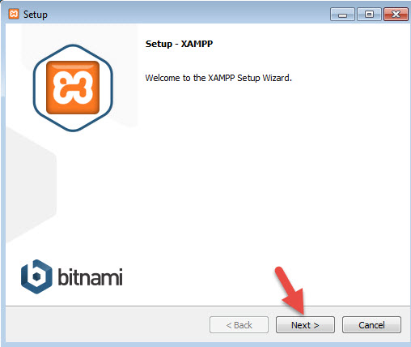

Hình 2-29: Cài đặt xampp

Chọn địa chỉ cài đặt mặc định là **c:\xampp**. Tiếp tục ấn Next.

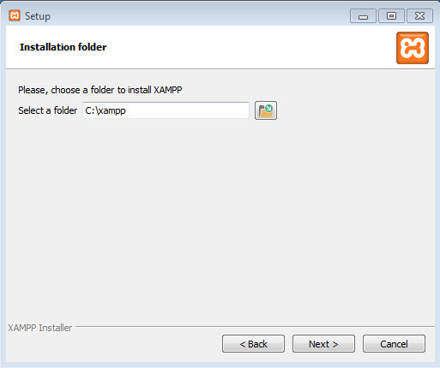

Hình 2-30: Lưu xampp

Tiếp theo là khởi động Xampp

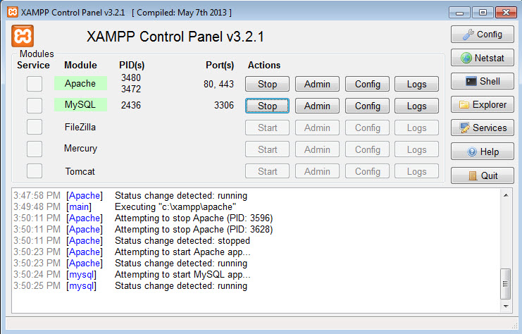

Hình 2-31: Khởi động xampp

* + - 1. Cài đặt Laravel

Downlaod Laravel phiên bản 5.6 trong thư mục **htdocs** của **xampp**

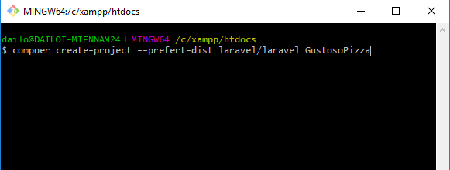

Hình 2-32: Download Laravel 5.6

* + - 1. Cài đặt trang web
* Cài đặt code source trang web ở thư mục C:\xampp\htdocs:

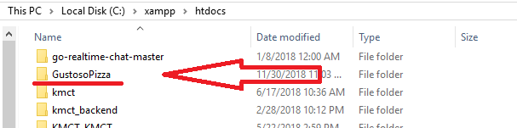

Hình 2-33: Lưu source Laravel trong hệ thống

* Khởi động trang web trên trình duyệt

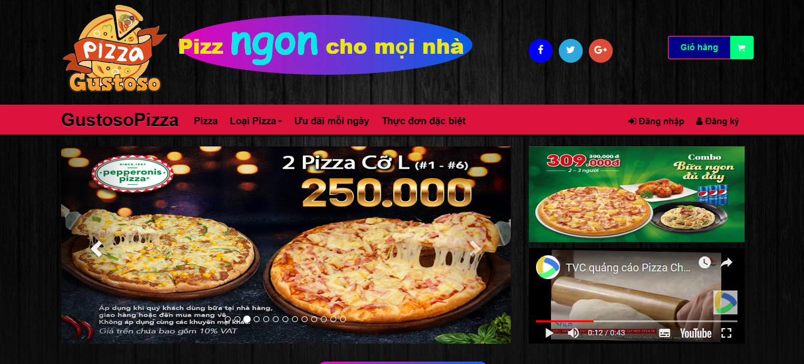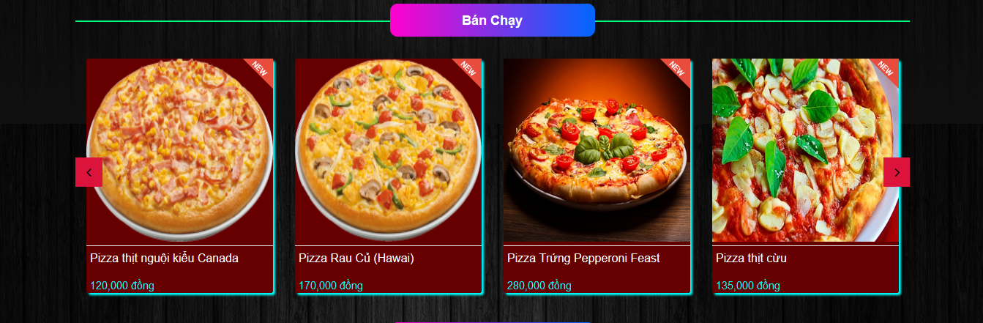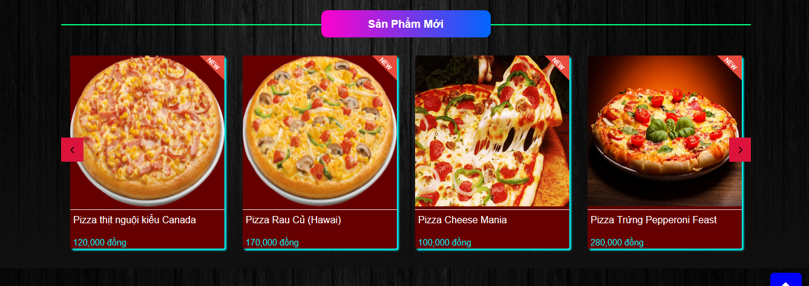

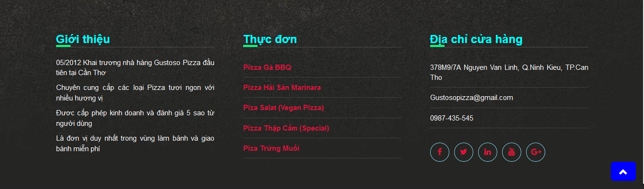

Hình 2-34: Giao diện trang web

* Khởi động trang quản lý

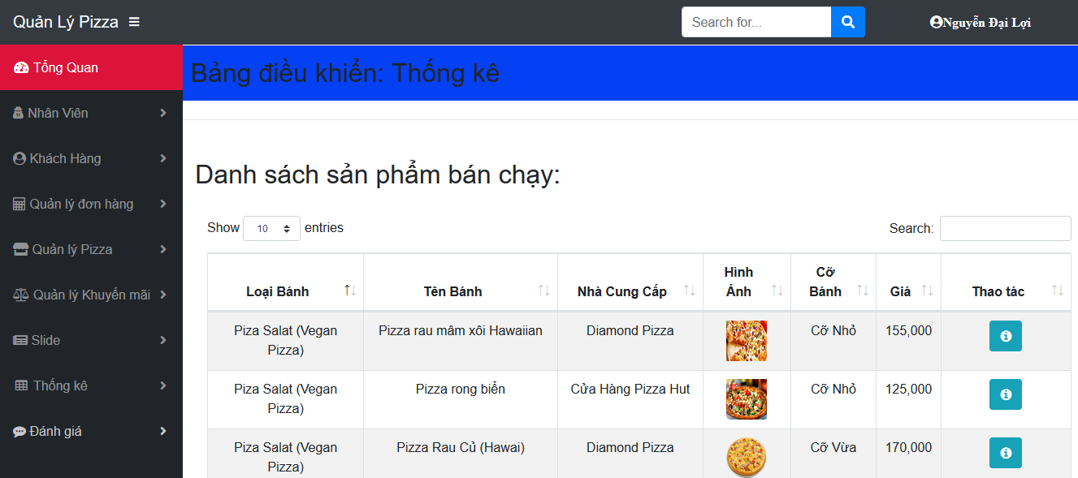

Hình 2-35: Giao diện hệ thống

# PHỤC LỤC 2: BẢNG CÔNG VIỆC THỰC HIỆN

|  |  |  |
| --- | --- | --- |
| STT | Công việc | Ngày hoàn thành dự kiến |
| 1 | Gửi đề tài lên giáo viên xác nhận. Chấp nhận đề tài | Tuần 1 |
| 2 | Phân tích đề tài, định hướng công nghệ, framework được sử dụng trong đề tài, tham khảo các mô hình website tương tự và dự kiến công việc cần phải làm | Tuần 2 |
| 3 | Thiết kế cơ sở dữ liệu, phân tích database và xây dựng mô hình CDM | Tuần 3 – Tuần 5 |
| 4 | Thiết kế giao diện website bán hàng cơ bản, thực hiện responsive trang web | Tuần 6 – Tuần 9 |
| 5 | Thiết kế trang quản lý với các tác vụ thêm sửa, xóa, thực hiện phân quyền người dùng | Tuần 10 – Tuần 13 |
| 6 | Thực hiện chức năng giỏ hàng trên website, tìm hiểu công nghệ zoom hình ảnh, công nghệ đánh số sao cho sản phẩm | Tuần 14 – Tuần 16 |
| 7 | Tiến hành kiểm thử, khắc phục lỗi và hoàn thành các chức năng còn thiếu trong hệ thống | Tuần 16 – Tuần 17 |
| 8 | Viết tài liệu báo cáo | Tuần 18 – Tuần 20 |

Bảng 4-16: Bảng công việc thực hiện